
Махамбет ауданы бойынша 2023-2024 жылдарға арналған жайылымдарды басқару және оларды пайдалану жөніндегі жоспарын бекіту туралы
Атырау облысы Махамбет аудандық мәслихатының 2023 жылғы 30 мамырдағы № 27 шешімі
"Қазақстан Республикасындағы жергілікті мемлекеттік басқару және өзін-өзі басқару туралы" Қазақстан Республикасы Заңының 6-бабына және "Жайылымдар туралы" Қазақстан Республикасы Заңының 8-бабының 1) тармақшасына сәйкес Махамбет аудандық мәслихаты ШЕШТІ:
1. Бекітілсін:
1) осы шешімнің 1-қосымшасына сәйкес Ақжайық ауылдық округі бойынша жайылымдарды басқару және оларды пайдалану жөніндегі жоспары;
2) осы шешімнің 2-қосымшасына сәйкес Ақтоғай ауылдық округі бойынша жайылымдарды басқару және оларды пайдалану жөніндегі жоспары;
3) осы шешімнің 3-қосымшасына сәйкес Алға ауылдық округі бойынша жайылымдарды басқару және оларды пайдалану жөніндегі жоспары;
4) осы шешімнің 4-қосымшасына сәйкес Бақсай ауылдық округі бойынша жайылымдарды басқару және оларды пайдалану жөніндегі жоспары;
5) осы шешімнің 5-қосымшасына сәйкес Бейбарыс ауылдық округі бойынша жайылымдарды басқару және оларды пайдалану жөніндегі жоспары;
6) осы шешімнің 6-қосымшасына сәйкес Есбол ауылдық округі бойынша жайылымдарды басқару және оларды пайдалану жөніндегі жоспары;
7) осы шешімнің 7-қосымшасына сәйкес Жалғансай ауылдық округі бойынша жайылымдарды басқару және оларды пайдалану жөніндегі жоспары;
8) осы шешімнің 8-қосымшасына Махамбет сәйкес ауылдық округі бойынша жайылымдарды басқару және оларды пайдалану жөніндегі жоспары;
9) осы шешімнің 9-қосымшасына сәйкес Сарайшық ауылдық округі бойынша жайылымдарды басқару және оларды пайдалану жөніндегі жоспары;
2. Осы шешім ол алғашқы ресми жарияланған күнінен кейін күнтізбелік он күн өткен соң қолданысқа енгізіледі.
Аудандық мәслихаттың төрағасы | К. Мажиев
Аудандық мәслихаттың
2023 жылғы 30 мамырдағы
№ 27 шешіміне 1-қосымша
Ақжайық ауылдық округі бойынша 2023-2024 жылдарға арналған Жайылымдарды басқару және пайдалану жөніндегі жоспар
Осы жайылымдарды басқару және пайдалану жөніндегі Ақжайық ауылдық округі бойынша 2023-2024 жылдарға арналған жоспар (бұдан әрі – Жоспар) Қазақстан Республикасының 2001 жылғы 23 қаңтардағы "Қазақстан Республикасындағы жергілікті мемлекеттік басқару және өзін-өзі басқару туралы", 2017 жылғы 20 ақпандағы "Жайылымдар туралы" Заңына, Қазақстан Республикасы Премьер-Министрінің орынбасары – Қазақстан Республикасы Ауыл шаруашылығы министрінің 2017 жылғы 24 сәуірдегі "Жайылымдарды ұтымды пайдалану қағидаларын бекіту туралы" № 173 бұйрығына (Қазақстан Республикасының нормативтік құқықтық актілері мемлекеттік тізімінде 111938 нөмірмен тіркелген), Қазақстан Республикасы Ауыл шаруашылығы министрінің 2015 жылғы 14 сәуірдегі
"Жайылымдардың жалпы алаңына түсетін жүктеменің шекті рұқсат етілетін нормасын бекіту туралы" 3-3/332 бұйрығына (Қазақстан Республикасының нормативтік құқықтық актілері мемлекеттік тізімінде 89660 нөмірмен тіркелген) сәйкес жасақталған.
Жоспар жайылымдарды ұтымды пайдалану, жемшөпке қажеттілікті тұрақты қамтамасыз ету және жайылымдардың тозу процестерін болғызбау мақсатында қабылданады.
Жоспар:
1) құқық белгілейтін құжаттар негізінде жер санаттары, жер учаскелерінің меншік иелері және жер пайдаланушылар бөлінісінде әкімшілік-аумақтық бірлік аумағында жайылымдардың Ақжайық ауылдық округінде орналасу схемасын (картасын) (1 қосымша);
2) жайылым айналымдарының қолайлы схемаларын (2 қосымша);
3) жайылымдардың, оның ішінде маусымдық жайылымдардың сыртқы және ішкі шекаралары мен алаңдары, жайылымдық инфрақұрылым объектілері белгіленген картаны (3 қосымша);
4) жайылым пайдаланушылардың су тұтыну нормасына сәйкес жасалған су көздерiне (көлдерге, өзендерге, тоғандарға, апандарға, суару немесе суландыру каналдарына, құбырлы немесе шахталы құдықтарға) қол жеткізу схемасын (4 қосымша);
5) жайылымы жоқ жеке және (немесе) заңды тұлғалардың ауыл шаруашылығы жануарларының мал басын орналастыру үшін жайылымдарды қайта бөлу және оны берілетін жайылымдарға ауыстыру схемасын (5 қосымша);
6) аудандық маңызы бар қала, кент, ауыл, ауылдық округ маңында орналасқан жайылымдармен қамтамасыз етілмеген жеке және (немесе) заңды тұлғалардың ауыл шаруашылығы жануарларының мал басын шалғайдағы жайылымдарға орналастыру схемасын (6 қосымша);
7) ауыл шаруашылығы жануарларын жаюдың және айдаудың маусымдық маршруттарын белгілейтін жайылымдарды пайдалану жөніндегі күнтізбелік графикті қамтиды (7 қосымша).
Жоспар жайылымдарды геоботаникалық зерттеп-қараудың жай-күйі туралы мәліметтер, ветеринариялық-санитариялық объектілер туралы мәліметтер, иелерін – жайылым пайдаланушыларды, жеке және (немесе) заңды тұлғаларды көрсете отырып, ауыл шаруашылығы жануарлары мал басының саны туралы деректер, ауыл шаруашылығы жануарларының түрлері мен жыныстық жас топтары бойынша қалыптастырылған үйірлердің, отарлардың, табындардың саны туралы деректер, шалғайдағы жайылымдарда жаю үшін ауыл шаруашылығы жануарларының мал басын қалыптастыру туралы мәліметтер, екпе және аридтік жайылымдарда ауыл шаруашылығы жануарларын жаю ерекшеліктері, малды айдап өтуге арналған сервитуттар туралы мәліметтер, мемлекеттік органдар, жеке және (немесе) заңды тұлғалар берген өзге де деректер ескеріле отырып, жергілікті өзін-өзі басқару органдарының, ауыл, ауылдық округ әкімдері және жайылым пайдаланушылардың қатысуымен қабылданды.
Ақжайық ауылдық округі аумағының жалпы ауданы 33918 га, оның ішінде елді мекен жерлері –141,26 га, босалқы жерлер –22000,74 га.
Әкімшілік-аумақтық бөлінісі бойынша Ақжайық ауылдық округінде
1 ауылдық елді мекен бар.
Ауданның климаты күрт континентальды, өте құрғақшыл, жазы ыстық және қысы орташа суық.
Жаз ұзақ, ыстық, күнгей. Ол орта есеппен 6 айға созылады: сәуір айының ортасынан қазан айының ортасына дейін. Ең ыстық ай шілде, орташа айлық ауа температурасы 25,2о. Шілдеде және тамызда белгіленген температуралардың абсолюттік максимумы - + 45о.
Қыс өте ұзақ емес – 3-4 айға жуық, өте тұрақты аязды ауа райымен, шуақ күндері көп, жиі қатты жел болады. Ең салқын ай қаңтар болып табылады.
Климаттың күрт континентальды белгілерін қалыптастыруға осы аумаққа тән циркуляциялық процестер үлкен үлес қосады. Қыста мұнда Сібір антициклонының батыс сілемінің шеткері орналасқан. Бұл шығыс және оңтүстік-шығыс бағыттағы желдердің басым болуымен түсіндіріледі. Жылдың жылы мезгілінде - Ирандық термиялық депрессияның солтүстік-батыс перифериясы, сондықтан солтүстік-батыс және батыс бағыттарындағы жел басым болып отыр.
Аудан аумағы Каспий маңы ойпатының орталық бөлігі шегінде шөл-дала климаттық аймағында орналасқан. Ауыл аумағының қазіргі геоморфологиялық бейнесі геологиялық даму тарихымен тығыз байланысты және Каспий теңізінің тез ауытқуы кезінде неогендік кезеңде қалыптасқан аллювиальды-теңіз эрозионды- аккумулятивті террасаның үстіңгі қабатымен және осы жерден кейінгі Жайық өзенінің ежелгі атырауының пайда болуымен анықталады.
Өсімдік жамылғысы үшін ксерофильді жартылай шөптер үстемдігі тән, олар біркелкі, кесілген өсімдік жамылғысын құрайды.
Жайық өзенінің алқабында шалғынды-батпақты топырақтарда – аққулар таралған. Жазықтың батысы, шалғынды-батпақты топырақтардағы өзен алаптары бойынша өсімдіктер құрақ, шаңды-жусанды ажрек, түйнекөлең типтерінен тұрады.
Табиғи өсімдіктер шөлді, шалғынды, батпақты және орман өсімдіктерімен сипатталады.
Топырақ түзілу жағдайларының алуан түрлілігі салдарынан аудан аумағындағы топырақ жамылғысы алуан түрлілігімен ерекшеленеді. Шөлді аймақ қоңыр топырағы бар cолтүстік шөлді аймақтарға және сұр-қоңыр топырағы бар оңтүстік шөлді аймаққа бөлінеді. Топырақ жайылым ретінде пайдаланылады, суаруда ошақты егіншілік дамыған.
Ауданда аймақтық топырақтардан басқа ұрықсыз сорлар мен сортаңдар, құмдар мен гидроморфтық топырақтардың (шалғынды-қызғылт, шалғынды- қоңыр, шалғынды және лиманды-аплювиальды-шалғынды және шалғынды- батпақты) айтарлықтай алаңдары бар.
Аймақтың топырақтары аз өнімді жайылымдар ретінде пайдаланылады. Гидроморфты топырақ құнды жайылымдар мен шабындық жерлер болып табылады, көкөніс-бақша дақылдары мен тары өсірілетін суармалы егіншілік үшін пайдаланылады.
2022 жылдың 1 шілдесіне Ақжайық ауылдық округінде (жеке ауласында) 998 бас мүйізді ірі қара, 2241 бас ұсақ мал, 224 бас жылқы,120 түйе бар.
Мал басына түсетін жүктеме нормасын МІҚ - 18 га/бас., ұсақ мал- 3,6 га/бас, жылқы – 21,6 га/бас, түйе-25,2 га/бас деп алсақ, жергілікті халықтың жеке ауласындағы ауыл шаруашылығы жануарларын жаю үшін 33 860,82 га га жайылым қажет.
Есебі:
МІҚ үшін – 998 бас *18га./бас=17 964 га.
Ұсақ мал үшін – 2241бас *3,6га./бас= 8067,6 га. Жылқы үшін – 224 бас 21,6га./бас=4 838,4 га.
Түйе үшін – 120 бас *25,2 га./бас=3024 га.
17 964 га.+ 8 067,6 га.+ 4 838,4 га.+ 3024 га.=33 894 га.
33 894-33,18 = 33 860,82 га.
Ақжайық елді мекенінің аумағы шегіндегі жайылымдар алаңы – 33,18 га болса, қосымша 33 860,82 га жайылым қажет.
2022 жылдың 1 шілдесіне Ақжайық ауылдық округінің ЖШС, шаруа және фермерлік қожалықтарындағы мал басы: мүйізді ірі қара мал 862 бас, ұсақ мал 3079 бас, жылқы 443 бас, түйе 207 бас құрайды.
ЖШС-нің, шаруа және фермер қожалықтарының ауыл шаруашылығы жануарларын жаю үшін қолда бар жайылымдық алқаптары 6436 га болса, қосымша 34 949,6 га жайылым қажет.
Есебі:
МІҚ үшін –862бас *18га./бас=15 516 га.
Ұсақ мал үшін – 3079 бас *3,6га./бас= 11 084,4 га. Жылқы үшін – 443бас *21,6га./бас=9 568,8 га.
Түйе үшін – 207бас *25,2 га./бас =5 216,4 га.
15 516 га.+ 11 084,4га.+ 9 568,8 га.+ 5 216,4 га.=41 385,6 га.
41 385,6 -6436 =34 949,6 га.
Махамбет ауданының жер балансының мәліметтеріне сәйкес, Ақжайық ауылдық округі аумағындағы барлық ЖШС, шаруа және фермер қожалықтарының жер пайдалануындағы жайылым алаңы 6436 га құрайды.
Ақжайық ауылдық округінің аумағында 1 (бір) мал қорымы бар. Ақжайық ауылдық округінің аумағында аридтік жайылымдар жоқ.
Ақжайық ауылдық округінде мал айдауға арналған сервитуттар орнатылмаған. Жоғарыда баяндалғанның негізінде, "Жайылымдар туралы" Қазақстан
Республикасы Заңының 15-бабы 3-тармағына сәйкес, ауыл шегінде жайылымдармен қамтамасыз етілмеген жергілікті халықтың жеке ауласындағы және Ақжайық ауылдық округінің шаруа және фермер қожалықтарының ауыл шаруашылығы жануарлары осы жоспарға 5-қосымшаға сәйкес шалғайдағы жайылымдарға ауыстырылады.
Ақжайық ауылдық округіндегі
2023-2024 жылдарға арналған
Жайылымдарды басқару және
оларды пайдалану жөніндегі
жоспарға 1-қосымша
Құқық белгілейтін құжаттар негізінде жер санаттары, жер учаскелерінің меншік иелері және жер пайдаланушылар бөлінісінде
Ақжайық ауылдық округі аумағында жайылымдардың орналасу схемасы (картасы)

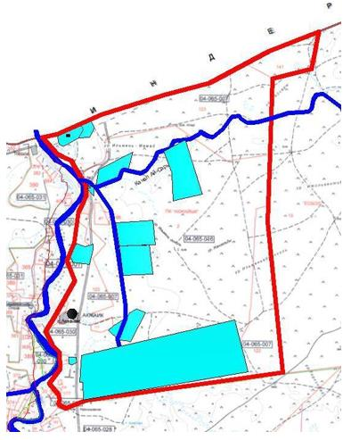

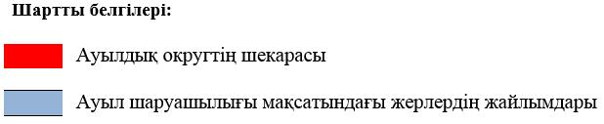

Ақжайық ауылдық округінің жеке және заңды тұлғаларының ауыл шаруашылығы жануарларының мал басын орналастыру үшін жайылымдарды қайта бөлу туралы мәліметтер
Кесте 1
№ | Атауы | Мал саны | Жайылымдардың болуы, га | Қажеттілік, га | Жетіспеушілік (-)/артығы(+), га | Жетіспеушілікті қанағаттандыру
1 | Халықтың жеке ауласындағы ауыл шаруашылығы жануарларының мал басы | МІҚ–998 бас Ұсақ мал – 2241 бас  Жылқы – 224бас Түйе–120 бас | 33,18 | 33 894 | -33 860,82 | Шалғайдағы жайылымдарға ауыстыру
2 | Шаруа және фермер қожалықтарының ауыл шаруашылығы жануарларының мал басы | МІҚ – 862 бас Ұсақ мал – 3079  бас Жылқы – 443  бас  Түйе – 207 бас | 6436 | 41 385,6 | -34 949,6 | Шалғайдағы жайылымдарға ауыстыру
Ақжайық ауылдық округіндегі
2023-2024 жылдарға арналған
Жайылымдарды басқару және
оларды пайдалану жөніндегі
жоспарға 2-қосымша
Жайылым айналымдарының қолайлы схемалары

Ақжайық ауылдық округі үшін қолайлы жайылым айналымдарының схемасы

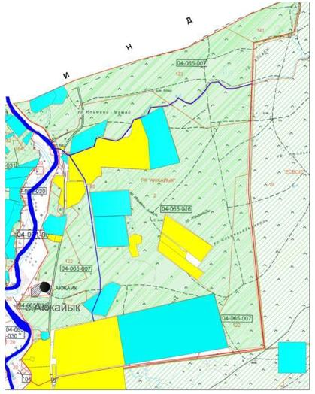

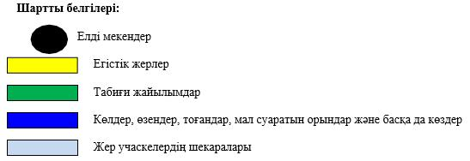

Ақжайық ауылдық округіндегі
2023-2024 жылдарға арналған
жайылымдарды басқару және
оларды пайдалану жөніндегі
жоспарға 3-қосымша
Жайылымдардың, оның ішінде маусымдық жайылымдардың сыртқы және ішкі шекаралары мен алаңдары, жайылымдық инфрақұрылым объектілері белгіленген карта

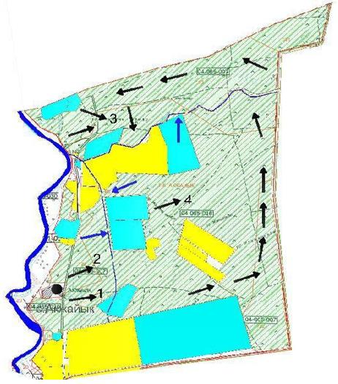

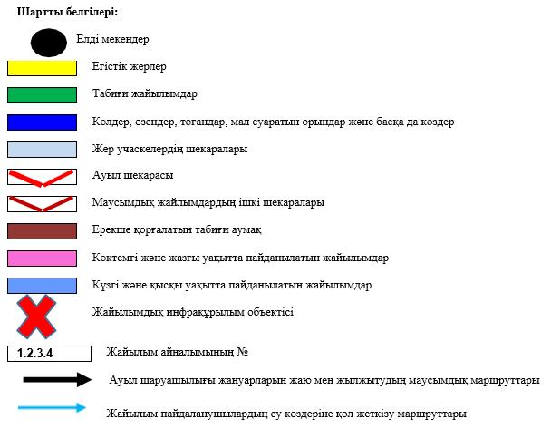

Ақжайық ауылдық округіндегі
2023-2024 жылдарға арналған
Жайылымдарды басқару және
оларды пайдалану жөніндегі
жоспарға 4-қосымша
Жайылым пайдаланушылардың су тұтыну нормасына сәйкес жасалған су көздеріне (көлдерге, өзендерге, тоғандарға, апандарға, суару немесе суландыру каналдарына, құбырлы немесе шахталы құдықтарға) қол жеткізу схемасы
Ақжайық ауылдық округінің аумағы арқылы ұзындығы 52 шақырым болатын "Ай-Сары" суландыру каналы ағып өтеді.
Ақжайық ауылдық округі

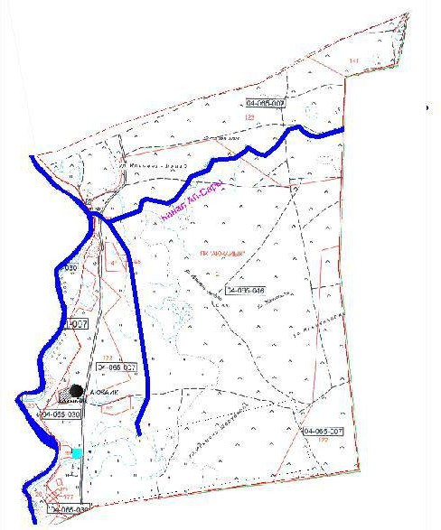



Ақжайық ауылдық округіндегі
2023-2024 жылдарға арналған
Жайылымдарды басқару және
оларды пайдалану жөніндегі
жоспарға 5-қосымша
Жайылымы жоқ жеке және (немесе) заңды тұлғалардың ауыл шаруашылығы жануарларының мал басын орналастыру үшін жайылымдарды қайта бөлу және оны берілетін жайылымдарға ауыстыру схемасы

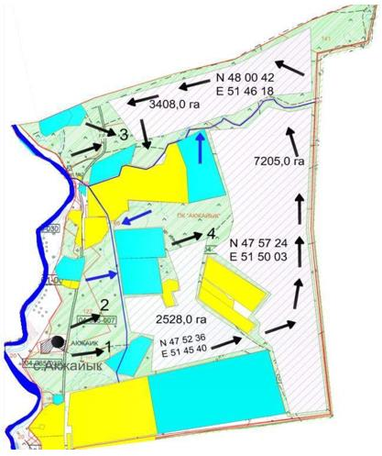

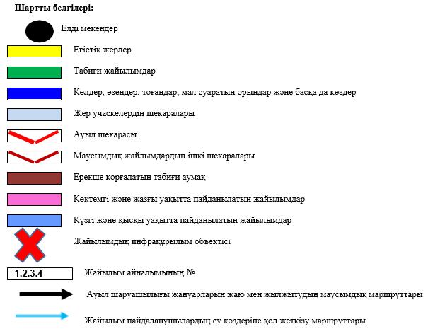

Ақжайық ауылдық округіндегі
2023-2024 жылдарға арналған
Жайылымдарды басқару және
оларды пайдалану жөніндегі
жоспарға 6-қосымша
Ақжайық ауылдық округі маңында орналасқан жайылымдармен қамтамасыз етілмеген жеке және (немесе) заңды тұлғалардың ауыл шаруашылығы жануарларының мал басын шалғайдағы жайылымдарға орналастыру схемасы

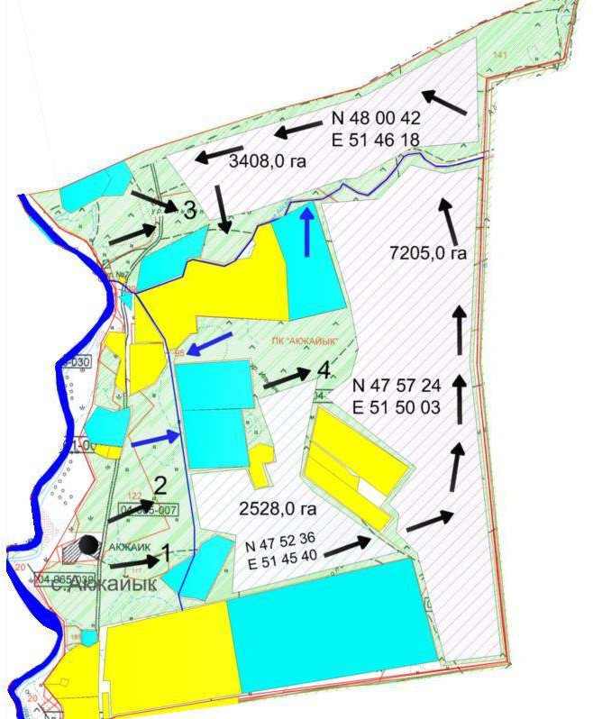

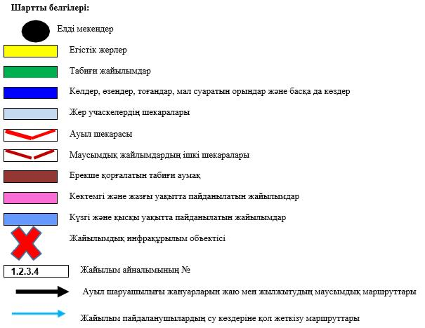

Ақжайық ауылдық округіндегі
2023-2024 жылдарға арналған
Жайылымдарды басқару және
оларды пайдалану жөніндегі
жоспарға 7-қосымша
Ауыл шаруашылығы жануарларын жаюдың және айдаудың маусымдық маршруттарын белгілейтін жайылымдарды пайдалану жөніндегі күнтізбелік графигі
№ | Ауылдық округтің атауы | Өрістердің нөмірлері
1 | Ауылдық округтің атауы | 1 | 2 | 3 | 4
2 | Ақжайық ауылдық округі | 25 сәуір мен 24 маусым аралығында бір реттік мал | 25 маусым мен 24 тамыз аралығында бір реттік мал | 25 тамыздан 24 қазанға дейін бір реттік мал | демалыстан өріс
Аудандық мәслихаттың
2023 жылғы 30 мамырдағы
№ 27 шешіміне 2-қосымша
Ақтоғай ауылдық округі бойынша 2023-2024 жылдарға арналған Жайылымдарды басқару және пайдалану жөніндегі жоспар
Осы жайылымдарды басқару және пайдалану жөніндегі Ақтоғай ауылдық округі бойынша 2023-2024 жылдарға арналған жоспар (бұдан әрі – Жоспар) Қазақстан Республикасының 2001 жылғы 23 қаңтардағы "Қазақстан Республикасындағы жергілікті мемлекеттік басқару және өзін-өзі басқару туралы", 2017 жылғы 20 ақпандағы "Жайылымдар туралы" Заңына, Қазақстан Республикасы Премьер-Министрінің орынбасары – Қазақстан Республикасы Ауыл шаруашылығы министрінің 2017 жылғы 24 сәуірдегі "Жайылымдарды ұтымды пайдалану қағидаларын бекіту туралы" № 173 бұйрығына (Қазақстан Республикасының нормативтік құқықтық актілері мемлекеттік тізімінде 111938 нөмірмен тіркелген), Қазақстан Республикасы Ауыл шаруашылығы министрінің 2015 жылғы 14 сәуірдегі "Жайылымдардың жалпы алаңына түсетін жүктеменің шекті рұқсат етілетін нормасын бекіту туралы" №3-3/332 бұйрығына (Қазақстан Республикасының нормативтік құқықтық актілері мемлекеттік тізімінде 89660 нөмірмен тіркелген) сәйкес жасақталған.
Жоспар жайылымдарды ұтымды пайдалану, жемшөпке қажеттілікті тұрақты қамтамасыз ету және жайылымдардың тозу процестерін болғызбау мақсатында қабылданады.
Жоспар:
1) құқық белгілейтін құжаттар негізінде жер санаттары, жер учаскелерінің меншік иелері және жер пайдаланушылар бөлінісінде әкімшілік-аумақтық бірлік аумағында жайылымдардың орналасу схемасын (картасын) (1 қосымша);
2) жайылым айналымдарының қолайлы схемаларын (2 қосымша);
3) жайылымдардың, оның ішінде маусымдық жайылымдардың сыртқы және ішкі шекаралары мен алаңдары, жайылымдық инфрақұрылым объектілері белгіленген картаны (3 қосымша);
4) жайылым пайдаланушылардың су тұтыну нормасына сәйкес жасалған су көздерiне (көлдерге, өзендерге, тоғандарға, апандарға, суару немесе суландыру каналдарына, құбырлы немесе шахталы құдықтарға) қол жеткізу схемасын (4 қосымша);
5) жайылымы жоқ жеке және (немесе) заңды тұлғалардың ауыл шаруашылығы жануарларының мал басын орналастыру үшін жайылымдарды қайта бөлу және оны берілетін жайылымдарға ауыстыру схемасын (5 қосымша);
6) аудандық маңызы бар қала, кент, ауыл, ауылдық округ маңында орналасқан жайылымдармен қамтамасыз етілмеген жеке және (немесе) заңды тұлғалардың ауыл шаруашылығы жануарларының мал басын шалғайдағы жайылымдарға орналастыру схемасын (6 қосымша);
7) ауыл шаруашылығы жануарларын жаюдың және айдаудың маусымдық маршруттарын белгілейтін жайылымдарды пайдалану жөніндегі күнтізбелік графикті қамтиды (7 қосымша).
Жоспар жайылымдарды геоботаникалық зерттеп-қараудың жай-күйі туралы мәліметтер, ветеринариялық-санитариялық объектілер туралы мәліметтер, иелерін – жайылым пайдаланушыларды, жеке және (немесе) заңды тұлғаларды көрсете отырып, ауыл шаруашылығы жануарлары мал басының саны туралы деректер, ауыл шаруашылығы жануарларының түрлері мен жыныстық жас топтары бойынша қалыптастырылған үйірлердің, отарлардың, табындардың саны туралы деректер, шалғайдағы жайылымдарда жаю үшін ауыл шаруашылығы жануарларының мал басын қалыптастыру туралы мәліметтер, екпе және аридтік жайылымдарда ауыл шаруашылығы жануарларын жаю ерекшеліктері, малды айдап өтуге арналған сервитуттар туралы мәліметтер, мемлекеттік органдар, жеке және (немесе) заңды тұлғалар берген өзге де деректер ескеріле отырып, жергілікті өзін-өзі басқару органдарының, ауыл, ауылдық округ әкімдері және жайылым пайдаланушылардың қатысуымен қабылданды.
Ақтоғайауылдық округі аумағының жалпы ауданы 46045 га, оның ішінде елді мекен жерлері –1 858 га, босалқы жерлер –18 145га.
Әкімшілік-аумақтық бөлінісі бойынша Ақтоғай ауылдық округінде
4-елді мекен бар.
Ауданның климаты күрт континентальды, өте құрғақшыл, жазы ыстық және қысы орташа суық.
Жаз ұзақ, ыстық, күнгей болады. Ол орта есеппен 6 айға: сәуір айының ортасынан қазан айының ортасына дейін созылады. Ең ыстық ай - шілде айы, орташа айлық ауа температурасы 25,2оС болып табылады. Шілде және тамыз айларында белгіленген температуралардың абсолюттік максимумы - + 45оС дейін жетеді.
Қыс өте ұзақ емес – 3-4 айға жуық, өте тұрақты аязды ауа райымен, шуақ күндері көп, жиі қатты жел болады. Ең салқын ай қаңтар болып табылады.
Климаттың күрт континентальды белгілерін қалыптастыруға осы аумаққа тән циркуляциялық процестері үлкен үлес қосады. Қыста мұнда Сібір антициклонының батыс сілемінің шеткері орналасқан. Бұл шығыс және оңтүстік- шығыс бағыттағы желдердің басым болуымен түсіндіріледі. Жылдың жылы мезгілінде - Ирандық термиялық депрессияның солтүстік-батыс перифериясы басым түседі, сондықтан солтүстік-батыс және батыс бағыттарындағы жел басым болып отыр.
Аудан аумағы Каспий маңы ойпатының орталық бөлігі шегінде шөл-дала климаттық аймағында орналасқан. Ауыл аумағының қазіргі геоморфологиялық бейнесі геологиялық даму тарихымен тығыз байланысты және Каспий теңізінің тез ауытқуы кезінде неогендік кезеңде қалыптасқан аллювиальды-теңіз эрозионды- аккумулятивті террасаның үстіңгі қабатымен және осы жерден кейінгі Жайық өзенінің ежелгі атырауының пайда болуымен анықталады.
Өсімдік жамылғысы үшін ксерофильді жартылай шөптер үстемдігі тән, олар біркелкі, кесілген өсімдік жамылғысын құрайды.
Жайық өзенінің алқабында шалғынды-батпақты топырақтарда – аққулар таралған. Жазықтың батысы, шалғынды-батпақты топырақтардағы өзен алаптары бойынша өсімдіктер құрақ, шаңды-жусанды ажрек, түйнекөлең типтерінен тұрады.
Табиғи өсімдіктер шөлді, шалғынды, батпақты және орман өсімдіктерімен сипатталады.
Топырақ түзілу жағдайларының алуан түрлілігі салдарынан аудан аумағындағы топырақ жамылғысы алуан түрлілігімен ерекшеленеді. Шөлді аймақ қоңыр топырағы бар cолтүстік шөлді аймақтарға және сұр-қоңыр топырағы бар оңтүстік шөлді аймаққа бөлінеді. Топырақ жайылым ретінде пайдаланылады, суаруда ошақты егіншілік дамыған.
Ауданда аймақтық топырақтардан басқа ұрықсыз сорлар мен сортаңдар, құмдар мен гидроморфтық топырақтардың (шалғынды-қызғылт, шалғынды- қоңыр, шалғынды және лиманды-аплювиальды-шалғынды және шалғынды- батпақты) айтарлықтай алаңдары бар.
Аймақтың топырақтары аз өнімді жайылымдар ретінде пайдаланылады. Гидроморфты топырақ құнды жайылымдар мен шабындық жерлер болып табылады, көкөніс-бақша дақылдары мен тары өсірілетін суармалы егіншілік үшін пайдаланылады.
2022 жылдың 1 шілдесіне Ақтоғай ауылдық округінде (жеке ауласында) 691
бас мүйізді ірі қара, 1 628 бас ұсақ мал, 152 бас жылқы, 126 түйе бар.
Мал басына түсетін жүктеме нормасын МІҚ - 18 га/бас., ұсақ мал- 3,6 га/бас, жылқы – 21,6 га/бас, түйе-25,2 га/бас деп алсақ, жергілікті халықтың жеке ауласындағы ауыл шаруашылығы жануарларын жаю үшін 23 118,2 га га жайылым қажет.
Есебі:
МІҚ үшін – 691 бас *18га./бас=12 438 га.
Ұсақ мал үшін – 1628 бас*3,6га./бас= 5 860,8 га. Жылқы үшін – 152 бас *21,6га./бас=3 383,2 га. Түйе үшін – 126 бас *25,2 га./бас=3 175,2 га.
12 438 га.+ 5 860,8 га.+ 3 383,2 га.+ 3 175,2 га.=24 857,2 га.
24 857,2-1739=23 118,2 га.
Ақтоғай елді мекенінің аумағы шегіндегі жайылымдар алаңы – 1739га болса, қосымша 23 118,2 га жайылым қажет.
2022 жылдың 1 шілдесіне Ақтоғай ауылдық округінің ЖШС, шаруа және фермерлік қожалықтарындағы мал басы: мүйізді ірі қара мал 1080 бас, ұсақ мал 2300 бас, жылқы 672 бас, түйе 618 бас құрайды.
ЖШС-нің, шаруа және фермер қожалықтарының ауыл шаруашылығы жануарларын жаю үшін қолда бар жайылымдық алқаптары 20555 га болса, қосымша 37 253,8га жайылым қажет.
Есебі:
МІҚ үшін –1080 бас *18га./бас= 19 440 га. Ұсақ мал үшін – 2300 бас *3,6га./бас= 8 280 га. Жылқы үшін – 672 бас *21,6га./бас=14 515,2 га. Түйе үшін – 618 бас *25,2 га./бас =15 573,6 га.
19 440 га.+ 8 280 га.+ 14 515,2 га.+ 15 573,6 га.= 57 808,8 га.
57 808,8-20555 =37 253,8 га.
Махамбет ауданының жер балансының мәліметтеріне сәйкес, Ақтоғайауылдық округі аумағындағы барлық ЖШС, шаруа және фермер қожалықтарының жер пайдалануындағы жайылым алаңы 20555 га құрайды.
Ақтоғай ауылдық округінің аумағында 1 (бір) мал қорымы бар.
Ақтоғай ауылдық округінің аумағында аридтік жайылымдар жоқ.
Ақтоғай ауылдық округінде мал айдауға арналған сервитуттар орнатылмаған. Жоғарыда баяндалғанның негізінде, "Жайылымдар туралы" Қазақстан Республикасы Заңының 15-бабы 3-тармағына сәйкес, ауыл шегінде жайылымдармен қамтамасыз етілмеген жергілікті халықтың жеке ауласындағы және Ақтоғай ауылдық округінің шаруа және фермер қожалықтарының ауыл шаруашылығы жануарлары осы жоспарға 5-қосымшаға сәйкес шалғайдағы жайылымдарға ауыстырылады.
Ақтоғай ауылдық округіндегі
2023-2024 жылдарға арналған
Жайылымдарды басқару және
оларды пайдалану жөніндегі
жоспарға 1-қосымша
Құқық белгілейтін құжаттар негізінде жер санаттары, жер учаскелерінің меншік иелері және жер пайдаланушылар бөлінісінде
Ақтоғай ауылдық округі аумағында жайылымдардың орналасу схемасы (картасы)

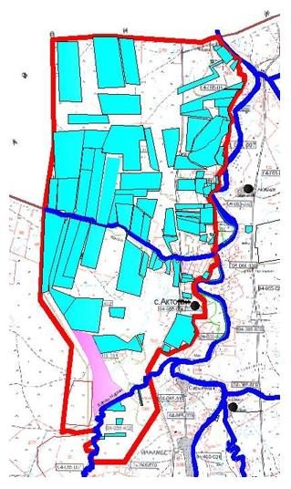

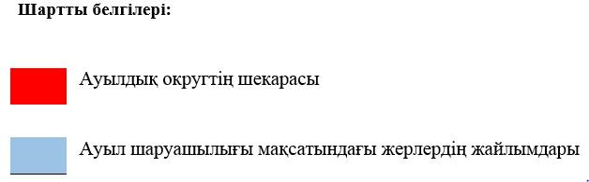

Ақтоғай ауылдық округінің жеке және заңды тұлғаларының ауыл шаруашылығы жануарларының мал басын орналастыру үшін жайылымдарды қайта бөлу туралы мәліметтер
Кесте 1
№ | Атауы | Мал саны | Жайылымдардың болуы, га | Қажеттілік, га | Жетіспеушілік (-)/артығы(+), га | Жетіспеушілікті қанағаттандыру
1 | Халықтың жеке ауласындағы ауыл шаруашылығы жануарларының мал басы | МІҚ–691 бас Ұсақ мал – 1628 бас  Жылқы – 152 бас Түйе–126 бас | 1739 | 24 857,2 | -23 118,2 | Шалғайдағы жайылымдарға ауыстыру
2 | Шаруа және фермер қожалықтарының ауыл шаруашылығы жануарларының мал басы | МІҚ – 1080 бас  Ұсақ мал – 2300  бас Жылқы – 672  бас  Түйе – 618 бас | 20555 | 57 808,8 | -37 253,8 | Шалғайдағы жайылымдарға ауыстыру
Ақтоғай ауылдық округіндегі
2023-2024 жылдарға арналған
Жайылымдарды басқару және
оларды пайдалану жөніндегі
жоспарға 2-қосымша
Жайылым айналымдарының қолайлы схемалары

Ақтоғай ауылдық округі үшін қолайлы жайылым айналымдарының схемасы

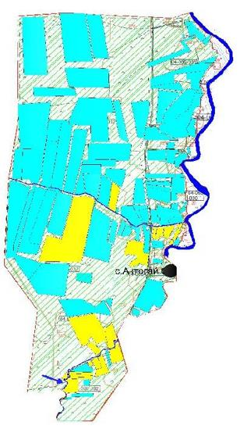

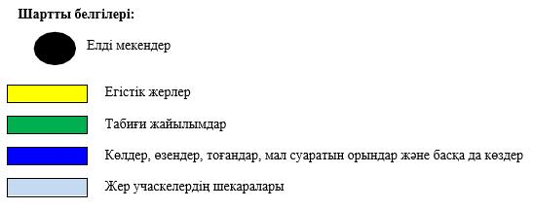

Ақтоғай ауылдық округіндегі
2023-2024 жылдарға арналған
Жайылымдарды басқару және
оларды пайдалану жөніндегі
жоспарға 3-қосымша
Жайылымдардың, оның ішінде маусымдық жайылымдардың сыртқы және ішкі шекаралары мен алаңдары, жайылымдық инфрақұрылым объектілері белгіленген карта

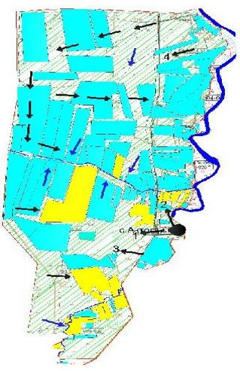

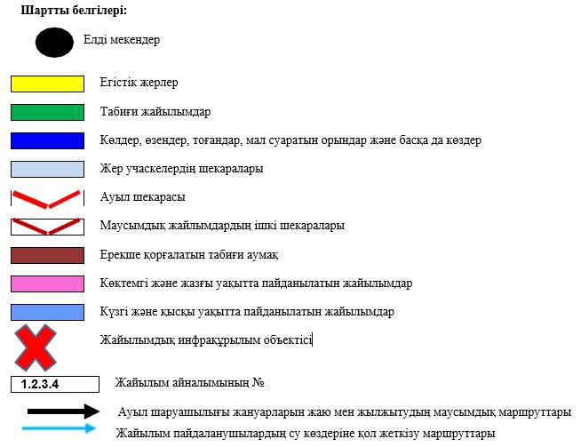

Ақтоғай ауылдық округіндегі
2023-2024 жылдарға арналған
Жайылымдарды басқару және
оларды пайдалану жөніндегі
жоспарға 4-қосымша
Жайылым пайдаланушылардың су тұтыну нормасына сәйкес жасалған су көздеріне (көлдерге, өзендерге, тоғандарға, апандарға, суару немесе суландыру каналдарына, құбырлы немесе шахталы құдықтарға) қол жеткізу схемасы

Ақтоғай ауылдық округінің аумағы арқылы ұзындығы 16 шақырым болатын "Сборный" және 14 шақырым болатын "Нарын" суландыру каналдары ағып өтеді.
Ақтоғай ауылдық округі

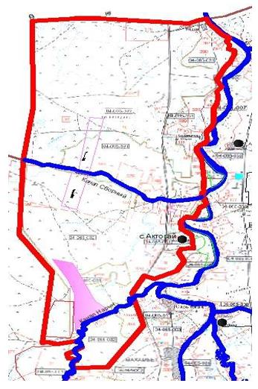

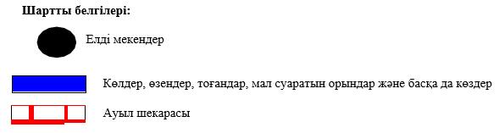

Ақтоғай ауылдық округіндегі
2023-2024 жылдарға арналған
Жайылымдарды басқару және
оларды пайдалану жөніндегі
жоспарға 5-қосымша
Жайылымы жоқ жеке және (немесе) заңды тұлғалардың ауыл шаруашылығы жануарларының мал басын орналастыру үшін жайылымдарды қайта бөлу және оны берілетін жайылымдарға ауыстыру схемасы

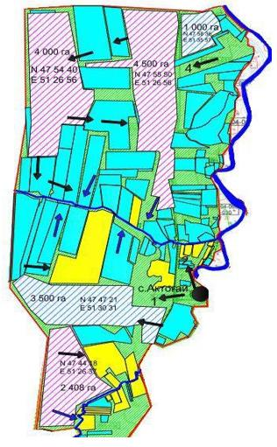

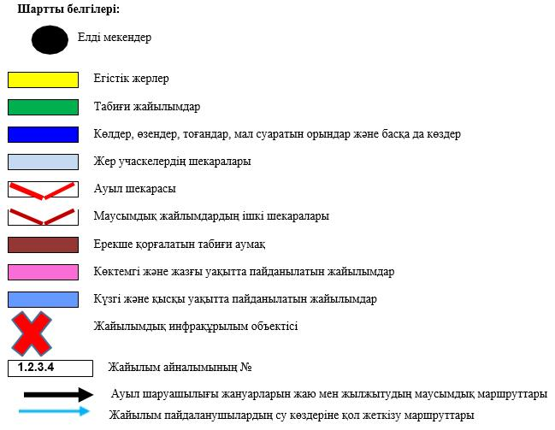

Ақтоғай ауылдық округіндегі
2023-2024 жылдарға арналған
Жайылымдарды басқару және
оларды пайдалану жөніндегі
жоспарға 6-қосымша
Ақтоғай ауылдық округі маңында орналасқан жайылымдармен қамтамасыз етілмеген жеке және (немесе) заңды тұлғалардың ауыл шаруашылығы жануарларының мал басын шалғайдағы жайылымдарға орналастыру схемасы

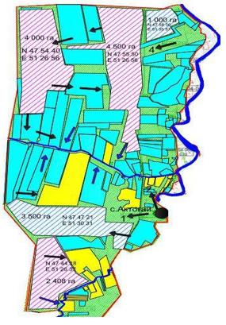

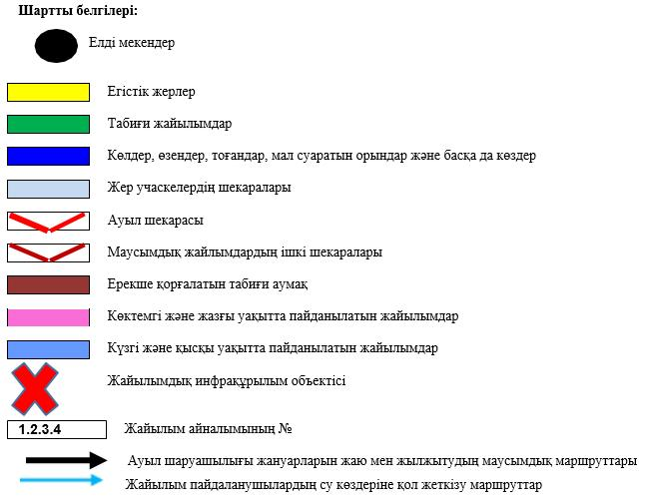

Ақтоғай ауылдық округіндегі
2023-2024 жылдарға арналған
Жайылымдарды басқару және
оларды пайдалану жөніндегі
жоспарға 7-қосымша
Ауыл шаруашылығы жануарларын жаюдың және айдаудың маусымдық маршруттарын белгілейтін жайылымдарды пайдалану жөніндегі күнтізбелік графигі
№ | Ауылдық округтің атауы | Өрістердің нөмірлері
1 | Ауылдық округтің атауы | 1 | 2 | 3 | 4
2 | Ақтоғай ауылдық округі | 25 сәуір мен 24 маусым аралығында бір реттік мал | 25 маусым мен 24 тамыз аралығында бір реттік мал | 25 тамыздан 24 қазанға дейін бір реттік мал | демалыстан өріс
Аудандық мәслихаттың
2023 жылғы 30 мамырдағы
№ 27 шешіміне 3-қосымша
Алға ауылдық округі бойынша 2023-2024 жылдарға арналған Жайылымдарды басқару және пайдалану жөніндегі жоспар
Осы жайылымдарды басқару және пайдалану жөніндегі Алға ауылдық округі бойынша 2023-2024 жылдарға арналған жоспар (бұдан әрі – Жоспар) Қазақстан Республикасының 2001 жылғы 23 қаңтардағы "Қазақстан Республикасындағы жергілікті мемлекеттік басқару және өзін-өзі басқару туралы", 2017 жылғы 20 ақпандағы "Жайылымдар туралы" Заңына, Қазақстан Республикасы Премьер- Министрінің орынбасары – Қазақстан Республикасы Ауыл шаруашылығы министрінің 2017 жылғы 24 сәуірдегі "Жайылымдарды ұтымды пайдалану қағидаларын бекіту туралы" № 173 бұйрығына (Қазақстан Республикасының нормативтік құқықтық актілері мемлекеттік тізімінде 111938 нөмірмен тіркелген), Қазақстан Республикасы Ауыл шаруашылығы министрінің 2015 жылғы 14 сәуірдегі
"Жайылымдардың жалпы алаңына түсетін жүктеменің шекті рұқсат етілетін нормасын бекіту туралы" №3-3/332 бұйрығына (Қазақстан Республикасының нормативтік құқықтық актілері мемлекеттік тізімінде 89660 нөмірмен тіркелген) сәйкес жасақталған.
Жоспар жайылымдарды ұтымды пайдалану, жемшөпке қажеттілікті тұрақты қамтамасыз ету және жайылымдардың тозу процестерін болғызбау мақсатында қабылданады.
Жоспар:
1) құқық белгілейтін құжаттар негізінде жер санаттары, жер учаскелерінің меншік иелері және жер пайдаланушылар бөлінісінде әкімшілік-аумақтық бірлік аумағында жайылымдардың орналасу схемасын (картасын) (1 қосымша);
2) жайылым айналымдарының қолайлы схемаларын (2 қосымша);
3) жайылымдардың, оның ішінде маусымдық жайылымдардың сыртқы және ішкі шекаралары мен алаңдары, жайылымдық инфрақұрылым объектілері белгіленген картаны (3 қосымша);
4) жайылым пайдаланушылардың су тұтыну нормасына сәйкес жасалған су көздерiне (көлдерге, өзендерге, тоғандарға, апандарға, суару немесе суландыру каналдарына, құбырлы немесе шахталы құдықтарға) қол жеткізу схемасын (4 қосымша);
5) жайылымы жоқ жеке және (немесе) заңды тұлғалардың ауыл шаруашылығы жануарларының мал басын орналастыру үшін жайылымдарды қайта бөлу және оны берілетін жайылымдарға ауыстыру схемасын (5 қосымша);
6) аудандық маңызы бар қала, кент, ауыл, ауылдық округ маңында орналасқан жайылымдармен қамтамасыз етілмеген жеке және (немесе) заңды тұлғалардың ауыл шаруашылығы жануарларының мал басын шалғайдағы жайылымдарға орналастыру схемасын (6 қосымша);
7) ауыл шаруашылығы жануарларын жаюдың және айдаудың маусымдық маршруттарын белгілейтін жайылымдарды пайдалану жөніндегі күнтізбелік графикті қамтиды (7 қосымша).
Жоспар жайылымдарды геоботаникалық зерттеп-қараудың жай-күйі туралы мәліметтер, ветеринариялық-санитариялық объектілер туралы мәліметтер, иелерін – жайылым пайдаланушыларды, жеке және (немесе) заңды тұлғаларды көрсете отырып, ауыл шаруашылығы жануарлары мал басының саны туралы деректер, ауыл шаруашылығы жануарларының түрлері мен жыныстық жас топтары бойынша қалыптастырылған үйірлердің, отарлардың, табындардың саны туралы деректер, шалғайдағы жайылымдарда жаю үшін ауыл шаруашылығы жануарларының мал басын қалыптастыру туралы мәліметтер, екпе және аридтік жайылымдарда ауыл шаруашылығы жануарларын жаю ерекшеліктері, малды айдап өтуге арналған сервитуттар туралы мәліметтер, мемлекеттік органдар, жеке және (немесе) заңды тұлғалар берген өзге де деректер ескеріле отырып, жергілікті өзін-өзі басқару органдарының, ауыл, ауылдық округ әкімдері және жайылым пайдаланушылардың қатысуымен қабылданды.
Алға ауылдық округі аумағының жалпы ауданы 35721 га, оның ішінде елді мекен жерлері –193,08 га, босалқы жерлер –7 034,86 га.
Әкімшілік-аумақтық бөлінісі бойынша Алға ауылдық округінде 1 елді мекен бар.
Ауданның климаты күрт континентальды, өте құрғақшыл, жазы ыстық және қысы орташа суық.
Жаз ұзақ, ыстық, күнгей. Ол орта есеппен 6 айға созылады: сәуір айының ортасынан қазан айының ортасына дейін. Ең ыстық ай шілде, орташа айлық ауа температурасы 25,2о. Шілдеде және тамызда белгіленген температуралардың абсолюттік максимумы - + 45о.
Қыс өте ұзақ емес – 3-4 айға жуық, өте тұрақты аязды ауа райымен, шуақ күндері көп, жиі қатты жел болады. Ең салқын ай қаңтар болып табылады.
Климаттың күрт континентальды белгілерін қалыптастыруға осы аумаққа тән циркуляциялық процестер үлкен үлес қосады. Қыста мұнда Сібір антициклонының батыс сілемінің шеткері орналасқан. Бұл шығыс және оңтүстік-шығыс бағыттағы желдердің басым болуымен түсіндіріледі. Жылдың жылы мезгілінде - Ирандық термиялық депрессияның солтүстік-батыс перифериясы, сондықтан солтүстік-батыс және батыс бағыттарындағы жел басым болып отыр.
Аудан аумағы Каспий маңы ойпатының орталық бөлігі шегінде шөл-дала климаттық аймағында орналасқан. Ауыл аумағының қазіргі геоморфологиялық бейнесі геологиялық даму тарихымен тығыз байланысты және Каспий теңізінің тез ауытқуы кезінде неогендік кезеңде қалыптасқан аллювиальды-теңіз эрозионды- аккумулятивті террасаның үстіңгі қабатымен және осы жерден кейінгі Жайық өзенінің ежелгі атырауының пайда болуымен анықталады.
Өсімдік жамылғысы үшін ксерофильді жартылай шөптер үстемдігі тән, олар біркелкі, кесілген өсімдік жамылғысын құрайды.
Жайық өзенінің алқабында шалғынды-батпақты топырақтарда – аққулар таралған. Жазықтың батысы, шалғынды-батпақты топырақтардағы өзен алаптары бойынша өсімдіктер құрақ, шаңды-жусанды ажрек, түйнекөлең типтерінен тұрады.
Табиғи өсімдіктер шөлді, шалғынды, батпақты және орман өсімдіктерімен сипатталады.
Топырақ түзілу жағдайларының алуан түрлілігі салдарынан аудан аумағындағы топырақ жамылғысы алуан түрлілігімен ерекшеленеді. Шөлді аймақ қоңыр топырағы бар cолтүстік шөлді аймақтарға және сұр-қоңыр топырағы бар оңтүстік шөлді аймаққа бөлінеді. Топырақ жайылым ретінде пайдаланылады, суаруда ошақты егіншілік дамыған. Ауданда аймақтық топырақтардан басқа ұрықсыз сорлар мен сортаңдар, құмдар мен гидроморфтық топырақтардың (шалғынды-қызғылт, шалғынды-қоңыр, шалғынды және лиманды-аплювиальды- шалғынды және шалғынды-батпақты) айтарлықтай алаңдары бар.
Аймақтың топырақтары аз өнімді жайылымдар ретінде пайдаланылады. Гидроморфты топырақ құнды жайылымдар мен шабындық жерлер болып табылады, көкөніс-бақша дақылдары мен тары өсірілетін суармалы егіншілік үшін пайдаланылады.
2022 жылдың 1 шілдесіне Алға ауылдық округінде (жеке ауласында) 607 бас мүйізді ірі қара, 1 710 бас ұсақ мал, 223 бас жылқы,140 түйе бар.
Мал басына түсетін жүктеме нормасын МІҚ - 18 га/бас., ұсақ мал- 3,6 га/бас, жылқы – 21,6 га/бас, түйе-25,2 га/бас деп алсақ, жергілікті халықтың жеке ауласындағы ауыл шаруашылығы жануарларын жаю үшін 25 396,66га га жайылым қажет.
Есебі:
МІҚ үшін – 607 бас *18га./бас=10 926 га.
Ұсақ мал үшін – 1 710 бас*3,6га./бас= 6 156 га. Жылқы үшін – 223 бас *21,6га./бас=4 816,8 га. Түйе үшін – 140 бас *25,2 га./бас=3 528 га.
10 926 га.+ 6 156 га.+ 4 816,8 га.+ 3 528 га.= 25426,8 га.
25426,8– 30,14= 25 396,66 га.
Алға елді мекенінің аумағы шегіндегі жайылымдар алаңы – 30,14 га болса, қосымша 25 396,66 га жайылым қажет.
2022 жылдың 1 шілдесіне Алға ауылдық округінің ЖШС, шаруа және фермерлік қожалықтарындағы мал басы: мүйізді ірі қара мал 958 бас, ұсақ мал 2602 бас, жылқы 698 бас, түйе 233 бас құрайды.
ЖШС-нің, шаруа және фермер қожалықтарының ауыл шаруашылығы жануарларын жаю үшін қолда бар жайылымдық алқаптары 13 780 га болса, қосымша 33 779,6 га жайылым қажет.
Есебі:
МІҚ үшін –958 бас *18га./бас=17 244 га.
Ұсақ мал үшін – 2602 бас *3,6га./бас= 9 367,2 га. Жылқы үшін –698 бас *21,6га./бас=15 076,8 га. Түйе үшін – 233 бас *25,2 га./бас =5 871,6 га.
17 244 га.+9 367,2га.+15 076,8га.+5 871,6га.= 47 559,6 га.
47 559,6– 13 780= 33779,6 га.
Махамбет ауданының жер балансының мәліметтеріне сәйкес, Алға ауылдық округі аумағындағы барлық ЖШС, шаруа және фермер қожалықтарының жер пайдалануындағы жайылым алаңы 13 780 га құрайды.
Алға ауылдық округінің аумағында 1 (бір) мал қорымы бар. Алға ауылдық округінің аумағында аридтік жайылымдар жоқ.
Алға ауылдық округінде мал айдауға арналған сервитуттар орнатылмаған. Жоғарыда баяндалғанның негізінде, "Жайылымдар туралы" Қазақстан
Республикасы Заңының 15-бабы 3-тармағына сәйкес, ауыл шегінде жайылымдармен қамтамасыз етілмеген жергілікті халықтың жеке ауласындағы жәнеАлға ауылдық округінің шаруа және фермер қожалықтарының ауыл шаруашылығы жануарлары осы жоспарға 5-қосымшаға сәйкес шалғайдағы жайылымдарға ауыстырылады.
Алға ауылдық округіндегі
2023-2024 жылдарға арналған
Жайылымдарды басқару және
оларды пайдалану жөніндегі
жоспарға 1-қосымша
Құқық белгілейтін құжаттар негізінде жер санаттары, жер учаскелерінің меншік иелері және жер пайдаланушылар бөлінісінде

Алға ауылдық округі аумағында жайылымдардың орналасу схемасы (картасы)

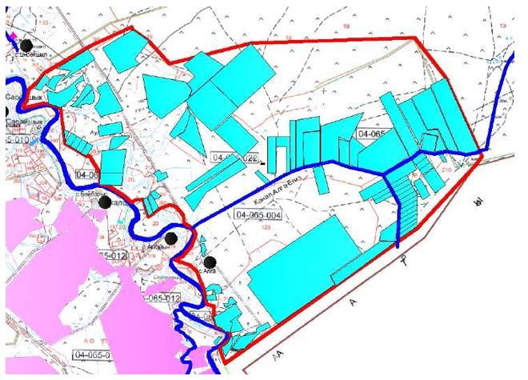

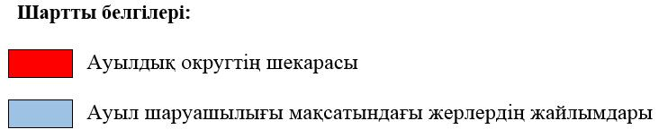

Алға ауылдық округінің жеке және заңды тұлғаларының ауыл шаруашылығы жануарларының мал басын орналастыру үшін жайылымдарды қайта бөлу туралы мәліметтер
Кесте 1
№ | Атауы | Мал саны | Жайылымдардың болуы, га | Қажеттілік, га | Жетіспеушілік (-)/артығы(+), га | Жетіспеушілікті қанағаттандыру
1 | Халықтың жеке ауласындағы ауыл шаруашылығы жануарларының мал басы | МІҚ–607 бас Ұсақ мал – 1710 бас  Жылқы – 223 бас Түйе–140бас | 30,14 | 25 426,8 | -25 396,66 | Шалғайдағы жайылымдарға ауыстыру
2 | Шаруа және фермер қожалықтарының ауыл шаруашылығы жануарларының мал басы | МІҚ – 958бас Ұсақ мал – 2 602 бас  Жылқы – 698бас Түйе –233 бас | 13 780 | 47 559,6 | -33779,6 | Шалғайдағы жайылымдарға ауыстыру
Алға ауылдық округіндегі
2023-2024 жылдарға арналған
Жайылымдарды басқару және
оларды пайдалану жөніндегі
жоспарға 2-қосымша
Жайылым айналымдарының қолайлы схемалары

Алға ауылдық округі үшін қолайлы жайылым айналымдарының схемасы

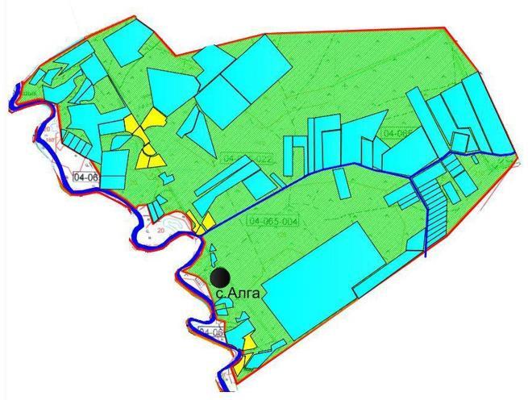

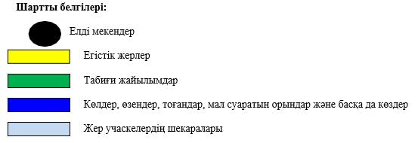

Алға ауылдық округіндегі
2023-2024 жылдарға арналған
Жайылымдарды басқару және
оларды пайдалану жөніндегі
жоспарға 3-қосымша
Жайылымдардың, оның ішінде маусымдық жайылымдардың сыртқы және ішкі шекаралары мен алаңдары, жайылымдық инфрақұрылым объектілері белгіленген карта

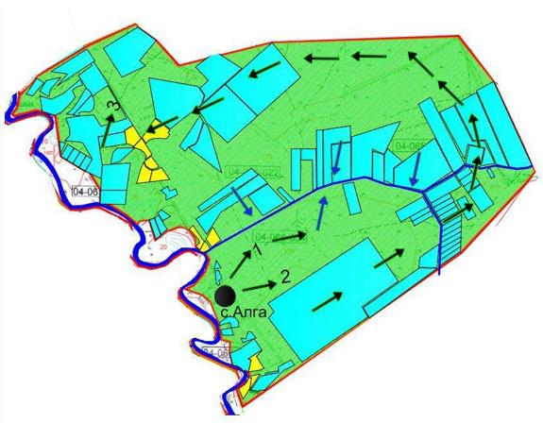

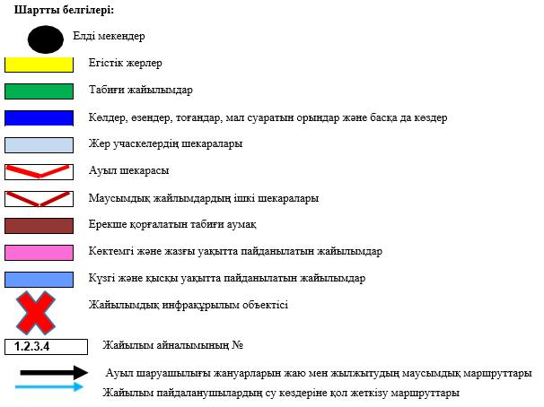

Алға ауылдық округіндегі
2023-2024 жылдарға арналған
Жайылымдарды басқару және
оларды пайдалану жөніндегі
жоспарға 4-қосымша
Жайылым пайдаланушылардың су тұтыну нормасына сәйкес жасалған су көздеріне (көлдерге, өзендерге, тоғандарға, апандарға, суару немесе суландыру каналдарына, құбырлы немесе шахталы құдықтарға) қол жеткізу схемасы

Алға ауылдық округінің аумағы арқылы ұзындығы 1,7 шақырым болатын "Алға-Егіз" каналы ағып өтеді.
Алға ауылдық округі

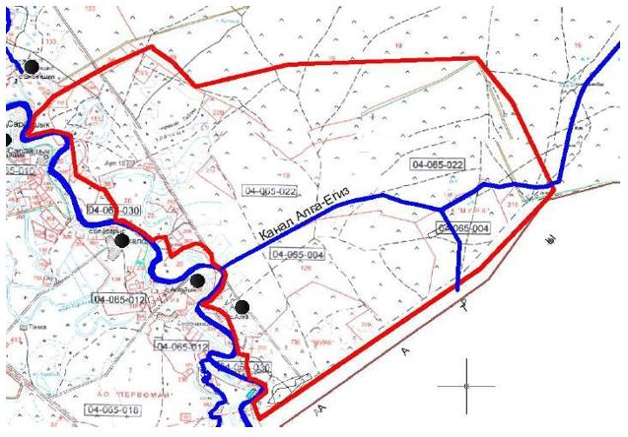

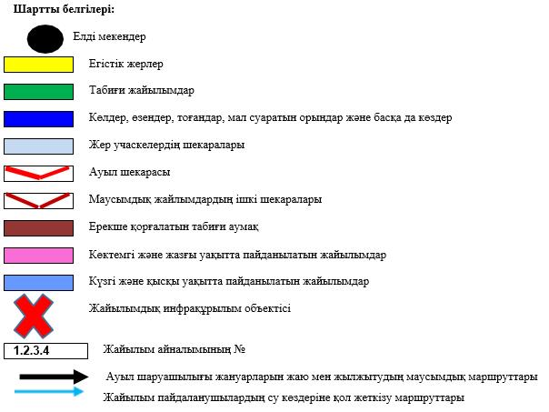

Алға ауылдық округіндегі
2023-2024 жылдарға арналған
Жайылымдарды басқару және
оларды пайдалану жөніндегі
жоспарға 5-қосымша
Жайылымы жоқ жеке және (немесе) заңды тұлғалардың ауыл шаруашылығы жануарларының мал басын орналастыру үшін жайылымдарды қайта бөлу және оны берілетін жайылымдарға ауыстыру схемасы

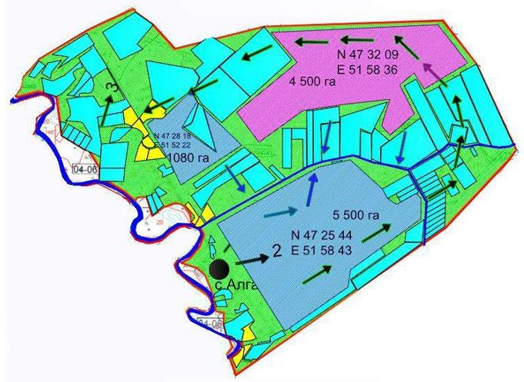

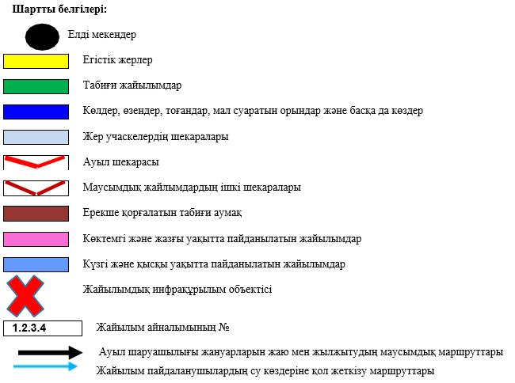

Алға ауылдық округіндегі
2023-2024 жылдарға арналған
Жайылымдарды басқару және
оларды пайдалану жөніндегі
жоспарға 6-қосымша
Алға ауылдық округі маңында орналасқан жайылымдармен қамтамасыз етілмеген жеке және (немесе) заңды тұлғалардың ауыл шаруашылығы жануарларының мал басын шалғайдағы жайылымдарға орналастыру схемасы

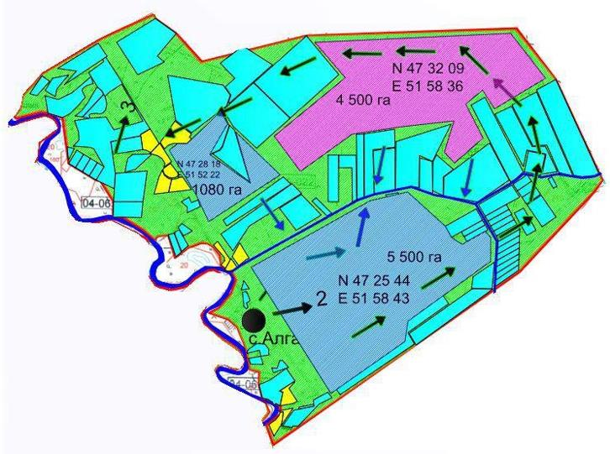

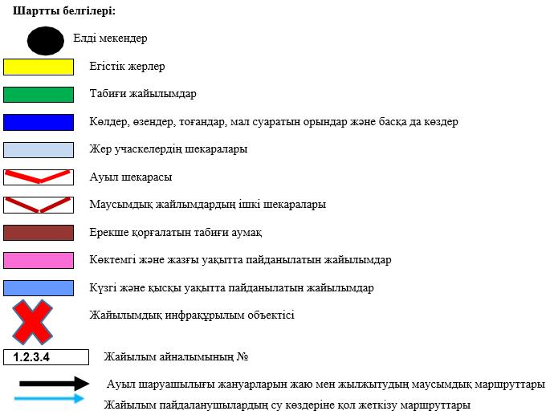

Алға ауылдық округіндегі
2023-2024 жылдарға арналған
Жайылымдарды басқару және
оларды пайдалану жөніндегі
жоспарға 7-қосымша
Ауыл шаруашылығы жануарларын жаюдың және айдаудың маусымдық маршруттарын белгілейтін жайылымдарды пайдалану жөніндегі күнтізбелік графигі
№ | Ауылдық округтің атауы | Өрістердің нөмірлері
1 | Ауылдық округтің атауы | 1 | 2 | 3 | 4
2 | Алға ауылдық округі | 25 сәуір мен 24 маусым аралығында бір реттік мал | 25 маусым мен 24 тамыз аралығында бір реттік мал | 25 тамыздан 24 қазанға дейін бір реттік мал | демалыстан өріс
Аудандық мәслихаттың
2023 жылғы 30 мамырдағы
№ 27 шешіміне 4-қосымша
Бақсай ауылдық округі бойынша 2023-2024 жылдарға арналған Жайылымдарды басқару және пайдалану жөніндегі жоспар
Осы жайылымдарды басқару және пайдалану жөніндегі Бақсай ауылдық округі бойынша 2023-2024 жылдарға арналған жоспар (бұдан әрі – Жоспар) Қазақстан Республикасының 2001 жылғы 23 қаңтардағы "Қазақстан Республикасындағы жергілікті мемлекеттік басқару және өзін-өзі басқару туралы", 2017 жылғы 20 ақпандағы "Жайылымдар туралы" Заңына, Қазақстан Республикасы Премьер-Министрінің орынбасары – Қазақстан Республикасы Ауыл шаруашылығы министрінің 2017 жылғы 24 сәуірдегі "Жайылымдарды ұтымды пайдалану қағидаларын бекіту туралы" № 173 бұйрығына (Қазақстан Республикасының нормативтік құқықтық актілері мемлекеттік тізімінде 111938 нөмірмен тіркелген), Қазақстан Республикасы Ауыл шаруашылығы министрінің 2015 жылғы 14 сәуірдегі
"Жайылымдардың жалпы алаңына түсетін жүктеменің шекті рұқсат етілетін нормасын бекіту туралы" №3-3/332 бұйрығына (Қазақстан Республикасының нормативтік құқықтық актілері мемлекеттік тізімінде 89660 нөмірмен тіркелген) сәйкес жасақталған.
Жоспар жайылымдарды ұтымды пайдалану, жем - шөпке қажеттілікті тұрақты қамтамасыз ету және жайылымдардың тозу процестерін болғызбау мақсатында қабылданады.
Жоспар:
1) құқық белгілейтін құжаттар негізінде жер санаттары, жер учаскелерінің меншік иелері және жер пайдаланушылар бөлінісінде әкімшілік-аумақтық бірлік аумағында жайылымдардың орналасу схемасын (картасын) (1 қосымша);
2) жайылым айналымдарының қолайлы схемаларын (2 қосымша);
3) жайылымдардың, оның ішінде маусымдық жайылымдардың сыртқы және ішкі шекаралары мен алаңдары, жайылымдық инфрақұрылым объектілері белгіленген картаны (3 қосымша);
4) жайылым пайдаланушылардың су тұтыну нормасына сәйкес жасалған су көздерiне (көлдерге, өзендерге, тоғандарға, апандарға, суару немесе суландыру каналдарына, құбырлы немесе шахталы құдықтарға) қол жеткізу схемасын (4 қосымша);
5) жайылымы жоқ жеке және (немесе) заңды тұлғалардың ауыл шаруашылығы жануарларының мал басын орналастыру үшін жайылымдарды қайта бөлу және оны берілетін жайылымдарға ауыстыру схемасын (5 қосымша);
6) аудандық маңызы бар қала, кент, ауыл, ауылдық округ маңында орналасқан жайылымдармен қамтамасыз етілмеген жеке және (немесе) заңды тұлғалардың ауыл шаруашылығы жануарларының мал басын шалғайдағы жайылымдарға орналастыру схемасын (6 қосымша);
7) ауыл шаруашылығы жануарларын жаюдың және айдаудың маусымдық маршруттарын белгілейтін жайылымдарды пайдалану жөніндегі күнтізбелік графикті қамтиды (7 қосымша).
Жоспар жайылымдарды геоботаникалық зерттеп-қараудың жай-күйі туралы мәліметтер, ветеринариялық-санитариялық объектілер туралы мәліметтер, иелерін – жайылым пайдаланушыларды, жеке және (немесе) заңды тұлғаларды көрсете отырып, ауыл шаруашылығы жануарлары мал басының саны туралы деректер, ауыл шаруашылығы жануарларының түрлері мен жыныстық жас топтары бойынша қалыптастырылған үйірлердің, отарлардың, табындардың саны туралы деректер, шалғайдағы жайылымдарда жаю үшін ауыл шаруашылығы жануарларының мал басын қалыптастыру туралы мәліметтер, екпе және аридтік жайылымдарда ауыл шаруашылығы жануарларын жаю ерекшеліктері, малды айдап өтуге арналған сервитуттар туралы мәліметтер, мемлекеттік органдар, жеке және (немесе) заңды тұлғалар берген өзге де деректер ескеріле отырып, жергілікті өзін-өзі басқару органдарының, ауыл, ауылдық округ әкімдері және жайылым пайдаланушылардың қатысуымен қабылданды.
Бақсай ауылдық округі аумағының жалпы ауданы 235324 га, оның ішінде елді мекен жерлері –36 124 га, босалқы жерлер –113 157 га.
Әкімшілік-аумақтық бөлінісі бойынша Бақсай ауылдық округінде 4 ауылдық елді мекен бар.
Ауданның климаты күрт континентальды, өте құрғақшыл, жазы ыстық және қысы орташа суық.
Жаз ұзақ, ыстық, күнгей болады. Ол орта есеппен 6 айға: сәуір айының ортасынан қазан айының ортасына дейін созылады. Ең ыстық ай - шілде айы, орташа айлық ауа температурасы 25,2оС болып табылады. Шілде және тамыз айларында белгіленген температуралардың абсолюттік максимумы - + 45оС дейін жетеді.
Қыс өте ұзақ емес – 3-4 айға жуық, өте тұрақты аязды ауа райымен, шуақ күндері көп, жиі қатты жел болады. Ең салқын ай қаңтар болып табылады.
Климаттың күрт континентальды белгілерін қалыптастыруға осы аумаққа тән циркуляциялық процестері үлкен үлес қосады. Қыста мұнда Сібір антициклонының батыс сілемінің шеткері орналасқан. Бұл шығыс және оңтүстік- шығыс бағыттағы желдердің басым болуымен түсіндіріледі. Жылдың жылы мезгілінде - Ирандық термиялық депрессияның солтүстік-батыс перифериясы басым түседі, сондықтан солтүстік-батыс және батыс бағыттарындағы жел басым болып отыр.
Аудан аумағы Каспий маңы ойпатының орталық бөлігі шегінде шөл-дала климаттық аймағында орналасқан. Ауыл аумағының қазіргі геоморфологиялық бейнесі геологиялық даму тарихымен тығыз байланысты және Каспий теңізінің тез ауытқуы кезінде неогендік кезеңде қалыптасқан аллювиальды-теңіз эрозионды- аккумулятивті террасаның үстіңгі қабатымен және осы жерден кейінгі Жайық өзенінің ежелгі атырауының пайда болуымен анықталады.
Өсімдік жамылғысы үшін ксерофильді жартылай шөптер үстемдігі тән, олар біркелкі, кесілген өсімдік жамылғысын құрайды.
Жайық өзенінің алқабында шалғынды-батпақты топырақтарда – аққулар таралған. Жазықтың батысы, шалғынды-батпақты топырақтардағы өзен алаптары бойынша өсімдіктер құрақ, шаңды-жусанды ажрек, түйнекөлең типтерінен тұрады.
Табиғи өсімдіктер шөлді, шалғынды, батпақты және орман өсімдіктерімен сипатталады.
Топырақ түзілу жағдайларының алуан түрлілігі салдарынан аудан аумағындағы топырақ жамылғысы алуан түрлілігімен ерекшеленеді. Шөлді аймақ қоңыр топырағы бар cолтүстік шөлді аймақтарға және сұр-қоңыр топырағы бар оңтүстік шөлді аймаққа бөлінеді. Топырақ жайылым ретінде пайдаланылады, суаруда ошақты егіншілік дамыған.
Ауданда аймақтық топырақтардан басқа ұрықсыз сорлар мен сортаңдар, құмдар мен гидроморфтық топырақтардың (шалғынды-қызғылт, шалғынды- қоңыр, шалғынды және лиманды-аплювиальды-шалғынды және шалғынды- батпақты) айтарлықтай алаңдары бар.
Аймақтың топырақтары аз өнімді жайылымдар ретінде пайдаланылады. Гидроморфты топырақ құнды жайылымдар мен шабындық жерлер болып табылады, көкөніс-бақша дақылдары мен тары өсірілетін суармалы егіншілік үшін пайдаланылады.
2022 жылдың 1 шілдесіне Бақсай ауылдық округінде (жеке ауласында) 2 184
бас мүйізді ірі қара, 4 728 бас ұсақ мал, 278 бас жылқы, 389 түйе бар.
Мал басына түсетін жүктеме нормасын МІҚ - 18 га/бас., ұсақ мал- 3,6 га/бас, жылқы – 21,6 га/бас, түйе-25,2 га/бас деп алсақ, жергілікті халықтың жеке ауласындағы ауыл шаруашылығы жануарларын жаю үшін 36 700,4га га жайылым қажет.
Есебі:
МІҚ үшін – 2 184 бас *18га./бас=39 312 га.
Ұсақ мал үшін – 4 728 бас *3,6га./бас= 17 020,8 га.
Жылқы үшін – 278 бас *21,6га./бас= 6 004,8 га. Түйе үшін – 389 бас *25,2 га./бас=9 802,8 га.
39 312 га.+ 17 020,8га.+ 6 004,8 га.+ 9 802,8га.= 72 140,4 га.
72 140,4-35 440 = 36 700,4 га.
Бақсай елді мекенінің аумағы шегіндегі жайылымдар алаңы – 35 440 га болса, қосымша 36 700,4 га жайылым қажет.
2022 жылдың 1 шілдесіне Бақсай ауылдық округінің ЖШС, шаруа және фермерлік қожалықтарындағы мал басы: мүйізді ірі қара мал 959 бас, ұсақ мал 4 282 бас, жылқы 757 бас, түйе 603 бас құрайды.
ЖШС-нің, шаруа және фермер қожалықтарының ауыл шаруашылығы жануарларын жаю үшін қолда бар жайылымдық алқаптары 74 277,8 га болса, 10 053,8 га қосымша жайылым бар.
Есебі:
МІҚ үшін –959бас *18га./бас= 17 262 га.
Ұсақ мал үшін – 4 282 бас *3,6га./бас= 15 415,2 га. Жылқы үшін – 757бас *21,6га./бас=16 351,2 га.
Түйе үшін – 603бас *25,2 га./бас =15 195,6 га.
17 262 га.+ 15 415,2га.+ 16 351,2 га.+ 15 195,6 га.= 64 224 га.
64 224- 74 277,8 = - 10 053,8 га.
Махамбет ауданының жер балансының мәліметтеріне сәйкес, Бақсай ауылдық округі аумағындағы барлық ЖШС, шаруа және фермер қожалықтарының жер пайдалануындағы жайылым алаңы 74 277,8 га құрайды.
Бақсай ауылдық округінің аумағында 1 (бір) мал қорымы бар. Бақсай ауылдық округінің аумағында аридтік жайылымдар жоқ.
Бақсай ауылдық округінде мал айдауға арналған сервитуттар орнатылмаған.
Жоғарыда баяндалғанның негізінде, "Жайылымдар туралы" Қазақстан Республикасы Заңының 15-бабы 3-тармағына сәйкес, ауыл шегінде жайылымдармен қамтамасыз етілмеген жергілікті халықтың жеке ауласындағы және Бақсай ауылдық округінің шаруа және фермер қожалықтарының ауыл шаруашылығы жануарлары осы жоспарға 5-қосымшаға сәйкес шалғайдағы жайылымдарға ауыстырылады.
Бақсай ауылдық округіндегі
2023-2024 жылдарға арналған
Жайылымдарды басқару және
оларды пайдалану жөніндегі
жоспарға 1-қосымша
Құқық белгілейтін құжаттар негізінде жер санаттары, жер учаскелерінің меншік иелері және жер пайдаланушылар бөлінісінде

Бақсай ауылдық округі аумағында жайылымдардың орналасу схемасы (картасы)

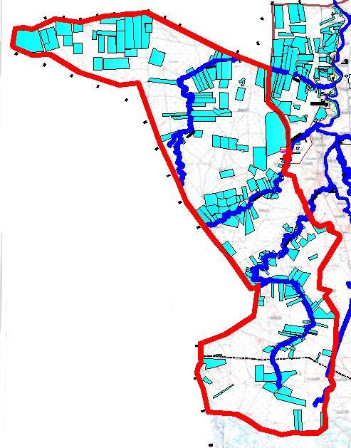

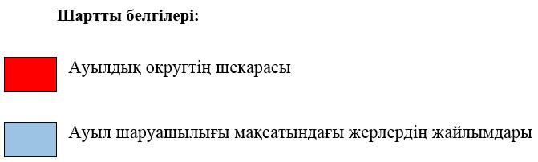

Бақсай ауылдық округінің жеке және заңды тұлғаларының ауыл шаруашылығы жануарларының мал басын орналастыру үшін жайылымдарды қайта бөлу туралы мәліметтер
Кесте 1
№ | Атауы | Мал саны | Жайылымдардың болуы, га | Қажеттілік, га | Жетіспеушілік (-)/артығы(+), га | Жетіспеушілікті қанағаттандыру
1 | Халықтың жеке ауласындағы ауыл шаруашылығы жануарларының мал басы | МІҚ–2 184 бас  Ұсақ мал – 4 728  бас Жылқы – 278бас  Түйе–389 бас | 35 440 | 72 140,4 | -36 700,4 | Шалғайдағы жайылымдарға ауыстыру
2 | Шаруа және фермер қожалықтарының ауыл шаруашылығы жануарларының мал басы | МІҚ – 959 бас Ұсақ мал – 4 282 бас  Жылқы – 757  бас Түйе – 603бас | 74 277,8 | 64 224 | 10 053,8 | Шалғайдағы жайылымдарға ауыстыру
Бақсай ауылдық округіндегі
2023-2024 жылдарға арналған
Жайылымдарды басқару және
оларды пайдалану жөніндегі
жоспарға 2-қосымша
Жайылым айналымдарының қолайлы схемалары
Бақсай ауылдық округі үшін қолайлы жайылым айналымдарының схемасы

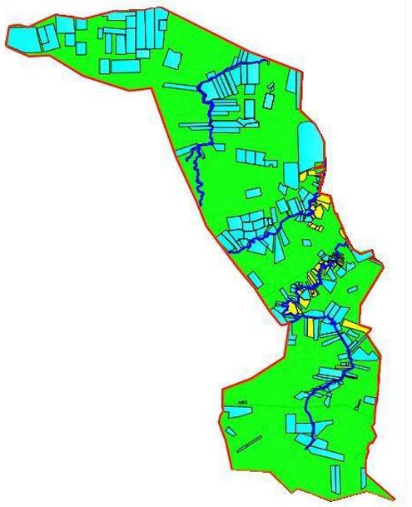

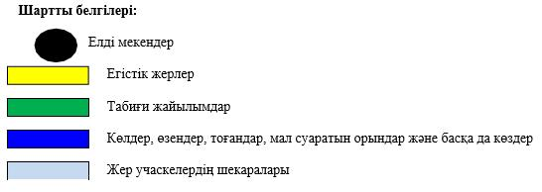

Бақсай ауылдық округіндегі
2023-2024 жылдарға арналған
Жайылымдарды басқару және
оларды пайдалану жөніндегі
жоспарға 3-қосымша
Жайылымдардың, оның ішінде маусымдық жайылымдардың сыртқы және ішкі шекаралары мен алаңдары, жайылымдық инфрақұрылым объектілері белгіленген карта

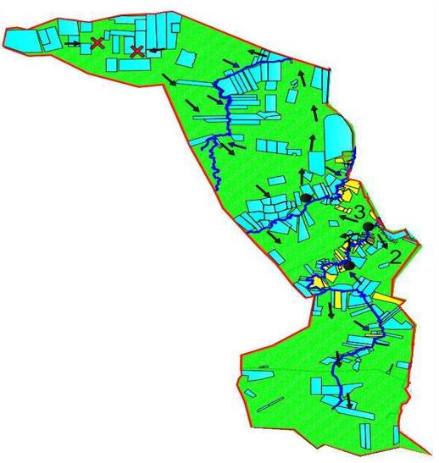

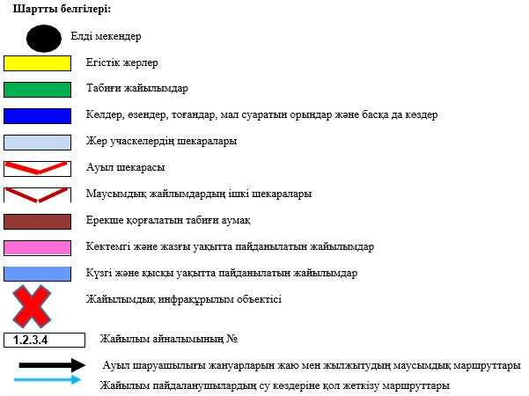

Бақсай ауылдық округіндегі
2023-2024 жылдарға арналған
Жайылымдарды басқару және
оларды пайдалану жөніндегі
жоспарға 4-қосымша
Жайылым пайдаланушылардың су тұтыну нормасына сәйкес жасалған су көздеріне (көлдерге, өзендерге, тоғандарға, апандарға, суару немесе суландыру каналдарына, құбырлы немесе шахталы құдықтарға) қол жеткізу схемасы

Бақсай ауылдық округінің аумағы арқылы ұзындығы 50 шақырым болатын "Аксай" және 36 шақырым болатын "Нарын" сонымен қатар 80 шақырым болатын "Бақсай" суландыру каналдары ағып өтеді.
Бақсай ауылдық округі

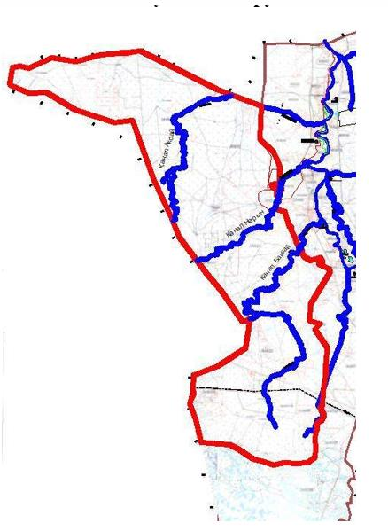

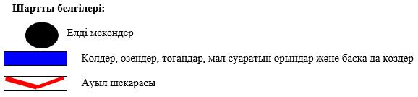

Бақсай ауылдық округіндегі
2023-2024 жылдарға арналған
Жайылымдарды басқару және
оларды пайдалану жөніндегі
жоспарға 5-қосымша
Жайылымы жоқ жеке және (немесе) заңды тұлғалардың ауыл шаруашылығы жануарларының мал басын орналастыру үшін жайылымдарды қайта бөлу және оны берілетін жайылымдарға ауыстыру схемасы

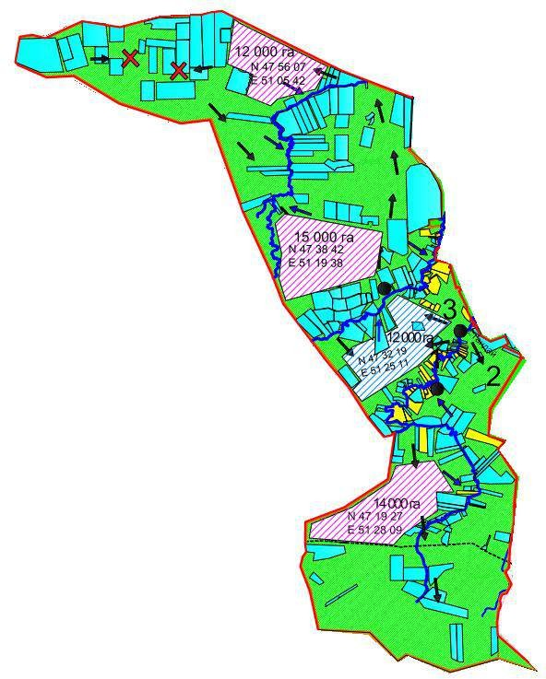

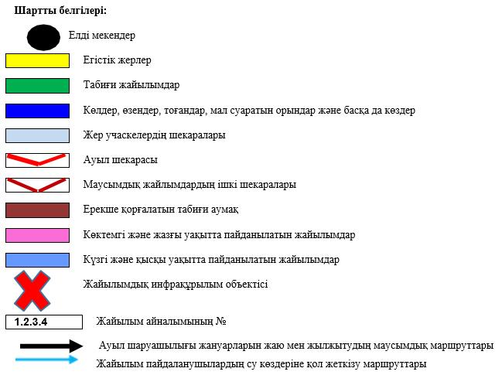

Бақсай ауылдық округіндегі
2023-2024 жылдарға арналған
Жайылымдарды басқару және
оларды пайдалану жөніндегі
жоспарға 6-қосымша
Бақсай ауылдық округі маңында орналасқан жайылымдармен қамтамасыз етілмеген жеке және (немесе) заңды тұлғалардың ауыл шаруашылығы жануарларының мал басын шалғайдағы жайылымдарға орналастыру схемасы

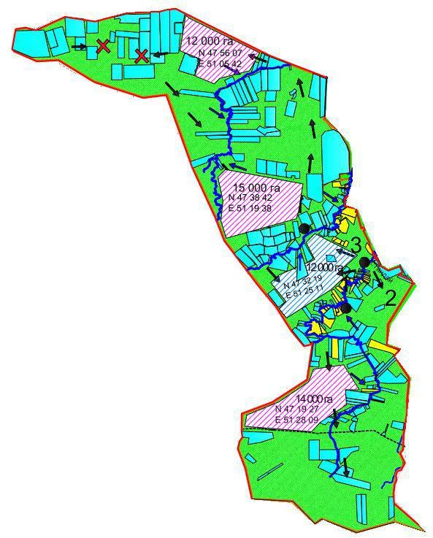

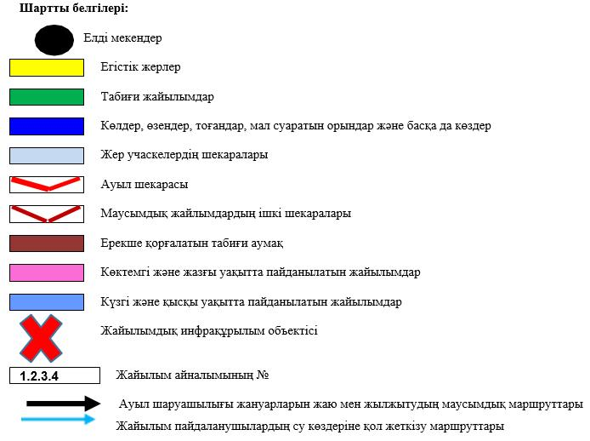

Бақсай ауылдық округіндегі
2023-2024 жылдарға арналған
Жайылымдарды басқару және
оларды пайдалану жөніндегі
жоспарға 7-қосымша
Ауыл шаруашылығы жануарларын жаюдың және айдаудың маусымдық маршруттарын белгілейтін жайылымдарды пайдалану жөніндегі күнтізбелік графигі
№ | Ауылдық округтің атауы | Өрістердің нөмірлері
1 | Ауылдық округтің атауы | 1 | 2 | 3 | 4
2 | Бақсай ауылдық округі | 25 сәуір мен 24 маусым аралығында бір реттік мал | 25 маусым мен 24 тамыз аралығында бір реттік мал | 25 тамыздан 24 қазанға дейін бір реттік мал | демалыстан өріс
Аудандық мәслихаттың
2023 жылғы 30 мамырдағы
№ 27 шешіміне 5-қосымша
Бейбарыс ауылдық округі бойынша 2023-2024 жылдарға арналған Жайылымдарды басқару және пайдалану жөніндегі жоспар
Осы жайылымдарды басқару және пайдалану жөніндегі Бейбарыс ауылдық округі бойынша 2023-2024 жылдарға арналған жоспар (бұдан әрі – Жоспар) Қазақстан Республикасының 2001 жылғы 23 қаңтардағы "Қазақстан Республикасындағы жергілікті мемлекеттік басқару және өзін-өзі басқару туралы", 2017 жылғы 20 ақпандағы "Жайылымдар туралы" Заңына, Қазақстан Республикасы Премьер-Министрінің орынбасары – Қазақстан Республикасы Ауыл шаруашылығы министрінің 2017 жылғы 24 сәуірдегі №173 "Жайылымдарды ұтымды пайдалану қағидаларын бекіту туралы" бұйрығына (Қазақстан Республикасының нормативтік құқықтық актілері мемлекеттік тізімінде 111938 нөмірмен тіркелген), Қазақстан Республикасы Ауыл шаруашылығы министрінің 2015 жылғы 14 сәуірдегі "Жайылымдардың жалпы алаңына түсетін жүктеменің шекті рұқсат етілетін нормасын бекіту туралы" 3-3/332 бұйрығына (Қазақстан Республикасының нормативтік құқықтық актілері мемлекеттік тізімінде 89660 нөмірмен тіркелген) сәйкес жасақталған.
Жоспар жайылымдарды ұтымды пайдалану, жемшөпке қажеттілікті тұрақты қамтамасыз ету және жайылымдардың тозу процестерін болғызбау мақсатында қабылданады.
Жоспар:
1) құқық белгілейтін құжаттар негізінде жер санаттары, жер учаскелерінің меншік иелері және жер пайдаланушылар бөлінісінде әкімшілік-аумақтық бірлік аумағында жайылымдардың орналасу схемасын (картасын) (1 қосымша);
2) жайылым айналымдарының қолайлы схемаларын (2 қосымша);
3) жайылымдардың, оның ішінде маусымдық жайылымдардың сыртқы және ішкі шекаралары мен алаңдары, жайылымдық инфрақұрылым объектілері белгіленген картаны (3 қосымша);
4) жайылым пайдаланушылардың су тұтыну нормасына сәйкес жасалған су көздерiне (көлдерге, өзендерге, тоғандарға, апандарға, суару немесе суландыру каналдарына, құбырлы немесе шахталы құдықтарға) қол жеткізу схемасын (4 қосымша);
5) жайылымы жоқ жеке және (немесе) заңды тұлғалардың ауыл шаруашылығы жануарларының мал басын орналастыру үшін жайылымдарды қайта бөлу және оны берілетін жайылымдарға ауыстыру схемасын (5 қосымша);
6) аудандық маңызы бар қала, кент, ауыл, ауылдық округ маңында орналасқан жайылымдармен қамтамасыз етілмеген жеке және (немесе) заңды тұлғалардың ауыл шаруашылығы жануарларының мал басын шалғайдағы жайылымдарға орналастыру схемасын (6 қосымша);
7) ауыл шаруашылығы жануарларын жаюдың және айдаудың маусымдық маршруттарын белгілейтін жайылымдарды пайдалану жөніндегі күнтізбелік графикті қамтиды (7 қосымша).
Жоспар жайылымдарды геоботаникалық зерттеп-қараудың жай-күйі туралы мәліметтер, ветеринариялық-санитариялық объектілер туралы мәліметтер, иелерін – жайылым пайдаланушыларды, жеке және (немесе) заңды тұлғаларды көрсете отырып, ауыл шаруашылығы жануарлары мал басының саны туралы деректер, ауыл шаруашылығы жануарларының түрлері мен жыныстық жас топтары бойынша қалыптастырылған үйірлердің, отарлардың, табындардың саны туралы деректер, шалғайдағы жайылымдарда жаю үшін ауыл шаруашылығы жануарларының мал басын қалыптастыру туралы мәліметтер, екпе және аридтік жайылымдарда ауыл шаруашылығы жануарларын жаю ерекшеліктері, малды айдап өтуге арналған сервитуттар туралы мәліметтер, мемлекеттік органдар, жеке және (немесе) заңды тұлғалар берген өзге де деректер ескеріле отырып, жергілікті өзін-өзі басқару органдарының, ауыл, ауылдық округ әкімдері және жайылым пайдаланушылардың қатысуымен қабылданды.
Бейбарыс ауылдық округі аумағының жалпы ауданы 48 300 га, оның ішінде елді мекен жерлері –1 134 га, босалқы жерлер –10 580 га.
Әкімшілік-аумақтық бөлінісі бойынша Бейбарыс ауылдық округінде 3 ауылдық елді мекен бар.
Ауданның климаты күрт континентальды, өте құрғақшыл, жазы ыстық және қысы орташа суық.
Жаз ұзақ, ыстық, күнгей болады. Ол орта есеппен 6 айға: сәуір айының ортасынан қазан айының ортасына дейін созылады. Ең ыстық ай - шілде айы, орташа айлық ауа температурасы 25,2оС болып табылады. Шілде және тамыз айларында белгіленген температуралардың абсолюттік максимумы - + 45оС дейін жетеді.
Қыс өте ұзақ емес – 3-4 айға жуық, өте тұрақты аязды ауа райымен, шуақ күндері көп, жиі қатты жел болады. Ең салқын ай қаңтар болып табылады.
Климаттың күрт континентальды белгілерін қалыптастыруға осы аумаққа тән циркуляциялық процестері үлкен үлес қосады. Қыста мұнда Сібір антициклонының батыс сілемінің шеткері орналасқан. Бұл шығыс және оңтүстік- шығыс бағыттағы желдердің басым болуымен түсіндіріледі. Жылдың жылы мезгілінде - Ирандық термиялық депрессияның солтүстік-батыс перифериясы басым түседі, сондықтан солтүстік-батыс және батыс бағыттарындағы жел басым болып отыр.
Аудан аумағы Каспий маңы ойпатының орталық бөлігі шегінде шөл-дала климаттық аймағында орналасқан. Ауыл аумағының қазіргі геоморфологиялық бейнесі геологиялық даму тарихымен тығыз байланысты және Каспий теңізінің тез ауытқуы кезінде неогендік кезеңде қалыптасқан аллювиальды-теңіз эрозионды- аккумулятивті террасаның үстіңгі қабатымен және осы жерден кейінгі Жайық өзенінің ежелгі атырауының пайда болуымен анықталады.
Өсімдік жамылғысы үшін ксерофильді жартылай шөптер үстемдігі тән, олар біркелкі, кесілген өсімдік жамылғысын құрайды.
Жайық өзенінің алқабында шалғынды-батпақты топырақтарда – аққулар таралған. Жазықтың батысы, шалғынды-батпақты топырақтардағы өзен алаптары бойынша өсімдіктер құрақ, шаңды-жусанды ажрек, түйнекөлең типтерінен тұрады.
Табиғи өсімдіктер шөлді, шалғынды, батпақты және орман өсімдіктерімен сипатталады.
Топырақ түзілу жағдайларының алуан түрлілігі салдарынан аудан аумағындағы топырақ жамылғысы алуан түрлілігімен ерекшеленеді. Шөлді аймақ қоңыр топырағы бар cолтүстік шөлді аймақтарға және сұр-қоңыр топырағы бар оңтүстік шөлді аймаққа бөлінеді. Топырақ жайылым ретінде пайдаланылады, суаруда ошақты егіншілік дамыған.
Ауданда аймақтық топырақтардан басқа ұрықсыз сорлар мен сортаңдар, құмдар мен гидроморфтық топырақтардың (шалғынды-қызғылт, шалғынды- қоңыр, шалғынды және лиманды-аплювиальды-шалғынды және шалғынды- батпақты) айтарлықтай алаңдары бар.
Аймақтың топырақтары аз өнімді жайылымдар ретінде пайдаланылады. Гидроморфты топырақ құнды жайылымдар мен шабындық жерлер болып табылады, көкөніс-бақша дақылдары мен тары өсірілетін суармалы егіншілік үшін пайдаланылады.
2022 жылдың 1 шілдесіне Бейбарыс ауылдық округінде (жеке ауласында) 382 бас мүйізді ірі қара, 813 бас ұсақ мал, 120 бас жылқы, 41 түйе бар.
Мал басына түсетін жүктеме нормасын МІҚ - 18 га/бас., ұсақ мал- 3,6 га/бас, жылқы – 21,6 га/бас, түйе-25,2 га/бас деп алсақ, жергілікті халықтың жеке ауласындағы ауыл шаруашылығы жануарларын жаю үшін 12 674га га жайылым қажет.
Есебі:
МІҚ үшін – 382 бас *18га./бас= 6 876 га.
Ұсақ мал үшін – 813 бас.*3,6га./бас= 2 926,8 га. Жылқы үшін – 120 бас *21,6га./бас=2 592 га.
Түйе үшін – 41 бас *25,2 га./бас=1 033,2 га.
6 876га.+ 2 926,8га.+ 2 592га.+ 1 033,2га =13 428 га.
13 428-754=12 674 га.
Бейбарыс, Талдыкөл, Аққайың елді мекендерінің аумағы шегіндегі жайылымдар алаңы – 754 га болса, қосымша 12 674 га жайылым қажет.
2022 жылдың 1 шілдесіне Бейбарыс ауылдық округінің ЖШС, шаруа және фермерлік қожалықтарындағы мал басы: мүйізді ірі қара мал 323 бас, ұсақ мал 282 бас, жылқы 230 бас, түйе 164 бас құрайды.
ЖШС-нің, шаруа және фермер қожалықтарының ауыл шаруашылығы жануарларын жаю үшін қолда бар жайылымдық алқаптары 9 107,1 га болса, қосымша 6822,9га жайылым қажет.
Есебі:
МІҚ үшін –323 бас *18га./бас= 5 814 га.
Ұсақ мал үшін – 282 бас *3,6га./бас= 1 015,2 га. Жылқы үшін – 230 бас *21,6га./бас=4 968 га.
Түйе үшін – 164бас *25,2 га./бас =4132,8 га.
5 814 га.+1 015,2га.+4 968га.+4132,8 га.=15 930 га.
15 930 – 9 107,1= 6822,9 га.
Махамбет ауданының жер балансының мәліметтеріне сәйкес, Бейбарысауылдық округі аумағындағы барлық ЖШС, шаруа және фермер қожалықтарының жер пайдалануындағы жайылым алаңы 9 107,1 га құрайды.
Бейбарыс ауылдық округінің аумағында 1 (бір) мал қорымы бар. Бейбарыс ауылдық округінің аумағында аридтік жайылымдар жоқ.
Бейбарыс ауылдық округінде мал айдауға арналған сервитуттар орнатылмаған.
Жоғарыда баяндалғанның негізінде, "Жайылымдар туралы" Қазақстан Республикасы Заңының 15-бабы 3-тармағына сәйкес, ауыл шегінде жайылымдармен қамтамасыз етілмеген жергілікті халықтың жеке ауласындағы және Бейбарыс ауылдық округінің шаруа және фермер қожалықтарының ауыл шаруашылығы жануарлары осы жоспарға 5-қосымшаға сәйкес шалғайдағы жайылымдарға ауыстырылады.
Бейбарыс ауылдық округіндегі
2023-2024 жылдарға арналған
Жайылымдарды басқару және
оларды пайдалану жөніндегі
жоспарға 1-қосымша
Құқық белгілейтін құжаттар негізінде жер санаттары, жер учаскелерінің меншік иелері және жер пайдаланушылар бөлінісінде
Бейбарыс ауылдық округі аумағында жайылымдардың орналасу схемасы (картасы)

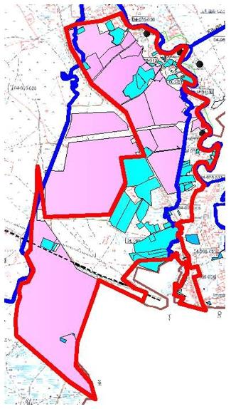

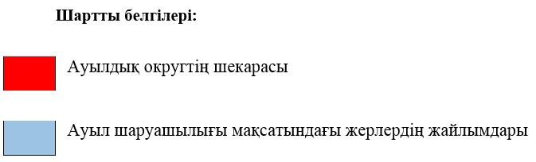

Бейбарыс ауылдық округінің жеке және заңды тұлғаларының ауыл шаруашылығы жануарларының мал басын орналастыру үшін жайылымдарды қайта бөлу туралы мәліметтер
Кесте 1
№ | Атауы | Мал саны | Жайылымдардың болуы, га | Қажеттілік, га | Жетіспеушілік (-)/артығы(+), га | Жетіспеушілікті қанағаттандыру
1 | Халықтың жеке ауласындағы ауыл шаруашылығы жануарларының мал басы | МІҚ–382 бас Ұсақ мал – 813 бас  Жылқы – 120 бас  Түйе– 41 бас | 754 | 13 428 | -12 674 | Шалғайдағы жайылымдарға ауыстыру
2 | Шаруа және фермер қожалықтарының ауыл шаруашылығы жануарларының мал басы | МІҚ – 323 бас Ұсақ мал – 282  бас Жылқы – 230 бас  Түйе – 164 бас | 9 107,1 | 15 930 | -6 822,9 | Шалғайдағы жайылымдарға ауыстыру
Бейбарыс ауылдық округіндегі
2023-2024 жылдарға арналған
Жайылымдарды басқару және
оларды пайдалану жөніндегі
жоспарға 2-қосымша
Жайылым айналымдарының қолайлы схемалары
Бейбарыс ауылдық округі үшін қолайлы жайылым айналымдарының схемасы

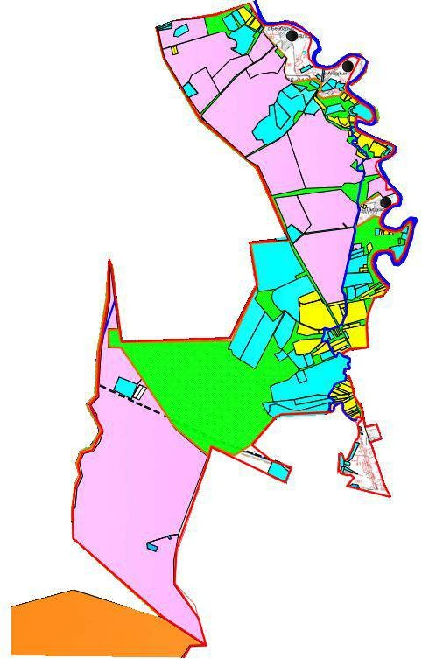

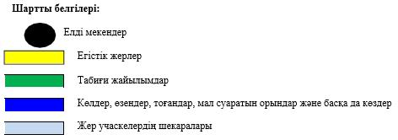

Бейбарыс ауылдық округіндегі
2023-2024 жылдарға арналған
Жайылымдарды басқару және
оларды пайдалану жөніндегі
жоспарға 3-қосымша
Жайылымдардың, оның ішінде маусымдық жайылымдардың сыртқы және ішкі шекаралары мен алаңдары, жайылымдық инфрақұрылым объектілері белгіленген карта

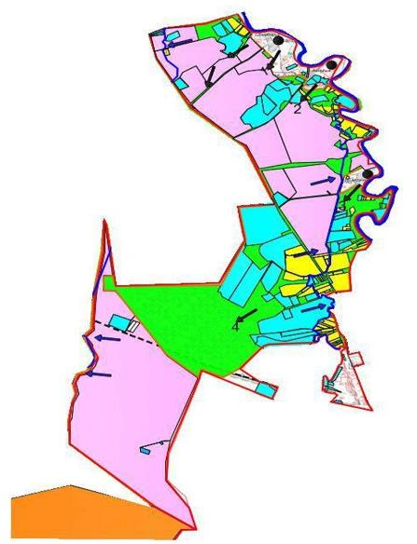

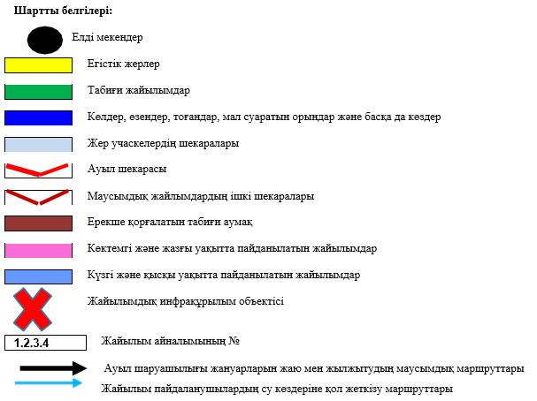

Бейбарыс ауылдық округіндегі
2023-2024 жылдарға арналған
Жайылымдарды басқару және
оларды пайдалану жөніндегі
жоспарға 4-қосымша
Жайылым пайдаланушылардың су тұтыну нормасына сәйкес жасалған су көздеріне (көлдерге, өзендерге, тоғандарға, апандарға, суару немесе суландыру каналдарына, құбырлы немесе шахталы құдықтарға) қол жеткізу схемасы
Бейбарыс ауылдық округінің аумағы арқылы ұзындығы 30 шақырым болатын "Сары-Өзек" және 5 шақырым болатын "Кұрсай" суландыру каналдары ағып өтеді.
Бейбарыс ауылдық округі

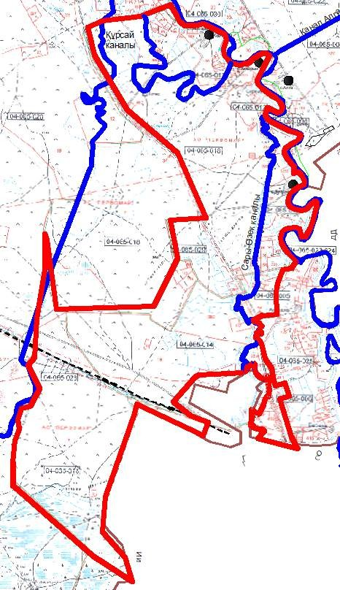

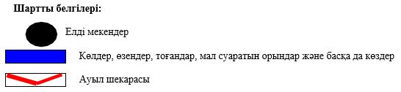

Бейбарыс ауылдық округіндегі
2023-2024 жылдарға арналған
Жайылымдарды басқару және
оларды пайдалану жөніндегі
жоспарға 5-қосымша
Жайылымы жоқ жеке және (немесе) заңды тұлғалардың ауыл шаруашылығы жануарларының мал басын орналастыру үшін жайылымдарды қайта бөлу және оны берілетін жайылымдарға ауыстыру схемасы

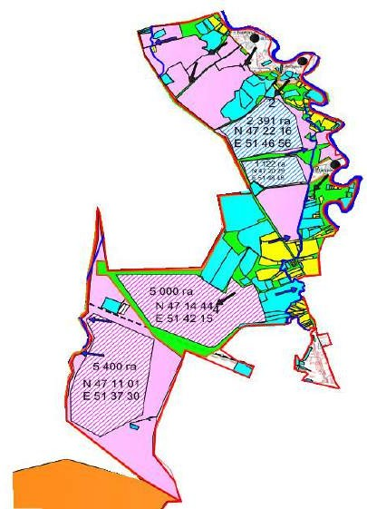

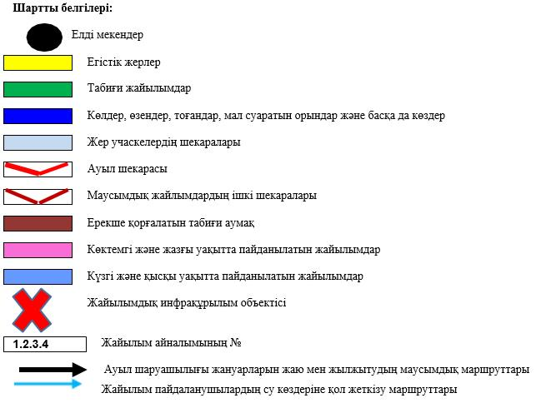

Бейбарыс ауылдық округіндегі
2023-2024 жылдарға арналған
Жайылымдарды басқару және
оларды пайдалану жөніндегі
жоспарға 6-қосымша
Бейбарыс ауылдық округі маңында орналасқан жайылымдармен қамтамасыз етілмеген жеке және (немесе) заңды тұлғалардың ауыл шаруашылығы жануарларының мал басын шалғайдағы жайылымдарға орналастыру схемасы

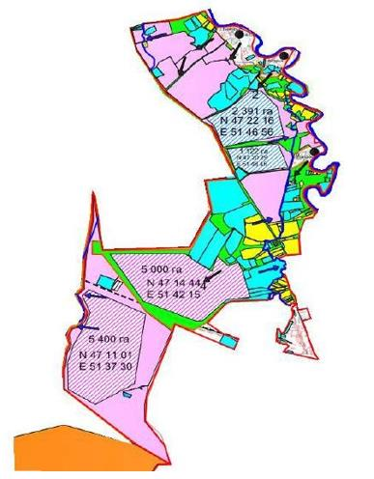

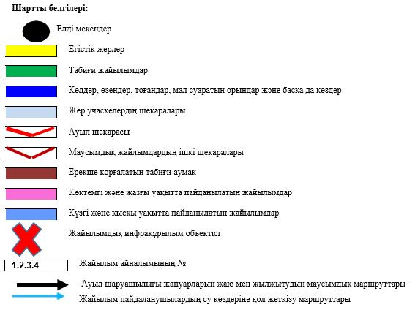

Бейбарыс ауылдық округіндегі
2023-2024 жылдарға арналған
Жайылымдарды басқару және
оларды пайдалану жөніндегі
жоспарға 7-қосымша
Ауыл шаруашылығы жануарларын жаюдың және айдаудың маусымдық маршруттарын белгілейтін жайылымдарды пайдалану жөніндегі күнтізбелік графигі
№ | Ауылдық округтің атауы | Өрістердің нөмірлері
1 | Ауылдық округтің атауы | 1 | 2 | 3 | 4
2 | Бейбарыс ауылдық округі | 25 сәуір мен 24 маусым аралығында бір реттік мал | 25 маусым мен 24 тамыз аралығында бір реттік мал | 25 тамыздан 24 қазанға дейін бір реттік мал | демалыстан өріс
Аудандық мәслихаттың
2023 жылғы 30 мамырдағы
№ 27 шешіміне 6-қосымша
Есбол ауылдық округі бойынша 2023-2024 жылдарға арналған Жайылымдарды басқару және пайдалану жөніндегі жоспар
Осы жайылымдарды басқару және пайдалану жөніндегі Есбол ауылдық округі бойынша 2023-2024 жылдарға арналған жоспар (бұдан әрі – Жоспар) Қазақстан Республикасының 2001 жылғы 23 қаңтардағы "Қазақстан Республикасындағы жергілікті мемлекеттік басқару және өзін-өзі басқару туралы", 2017 жылғы 20 ақпандағы "Жайылымдар туралы" Заңына, Қазақстан Республикасы Премьер- Министрінің орынбасары – Қазақстан Республикасы Ауыл шаруашылығы министрінің 2017 жылғы 24 сәуірдегі № 173 "Жайылымдарды ұтымды пайдалану қағидаларын бекіту туралы" бұйрығына (Қазақстан Республикасының нормативтік құқықтық актілері мемлекеттік тізімінде 111938 нөмірмен тіркелген), Қазақстан Республикасы Ауыл шаруашылығы министрінің 2015 жылғы 14 сәуірдегі "Жайылымдардың жалпы алаңына түсетін жүктеменің шекті рұқсат етілетін нормасын бекіту туралы" бұйрығына (Қазақстан Республикасының нормативтік құқықтық актілері мемлекеттік тізімінде 89660 нөмірмен тіркелген) сәйкес жасақталған.
Жоспар жайылымдарды ұтымды пайдалану, жемшөпке қажеттілікті тұрақты қамтамасыз ету және жайылымдардың тозу процестерін болғызбау мақсатында қабылданады.
Жоспар:
1) құқық белгілейтін құжаттар негізінде жер санаттары, жер учаскелерінің меншік иелері және жер пайдаланушылар бөлінісінде әкімшілік-аумақтық бірлік аумағында жайылымдардың орналасу схемасын (картасын) (1 қосымша);
2) жайылым айналымдарының қолайлы схемаларын (2 қосымша);
3) жайылымдардың, оның ішінде маусымдық жайылымдардың сыртқы және ішкі шекаралары мен алаңдары, жайылымдық инфрақұрылым объектілері белгіленген картаны (3 қосымша);
4) жайылым пайдаланушылардың су тұтыну нормасына сәйкес жасалған су көздерiне (көлдерге, өзендерге, тоғандарға, апандарға, суару немесе суландыру каналдарына, құбырлы немесе шахталы құдықтарға) қол жеткізу схемасын (4 қосымша);
5) жайылымы жоқ жеке және (немесе) заңды тұлғалардың ауыл шаруашылығы жануарларының мал басын орналастыру үшін жайылымдарды қайта бөлу және оны берілетін жайылымдарға ауыстыру схемасын (5 қосымша);
6) аудандық маңызы бар қала, кент, ауыл, ауылдық округ маңында орналасқан жайылымдармен қамтамасыз етілмеген жеке және (немесе) заңды тұлғалардың ауыл шаруашылығы жануарларының мал басын шалғайдағы жайылымдарға орналастыру схемасын (6 қосымша);
7) ауыл шаруашылығы жануарларын жаюдың және айдаудың маусымдық маршруттарын белгілейтін жайылымдарды пайдалану жөніндегі күнтізбелік графикті қамтиды (7 қосымша).
Жоспар жайылымдарды геоботаникалық зерттеп-қараудың жай-күйі туралы мәліметтер, ветеринариялық-санитариялық объектілер туралы мәліметтер, иелерін – жайылым пайдаланушыларды, жеке және (немесе) заңды тұлғаларды көрсете отырып, ауыл шаруашылығы жануарлары мал басының саны туралы деректер, ауыл шаруашылығы жануарларының түрлері мен жыныстық жас топтары бойынша қалыптастырылған үйірлердің, отарлардың, табындардың саны туралы деректер, шалғайдағы жайылымдарда жаю үшін ауыл шаруашылығы жануарларының мал басын қалыптастыру туралы мәліметтер, екпе және аридтік жайылымдарда ауыл шаруашылығы жануарларын жаю ерекшеліктері, малды айдап өтуге арналған сервитуттар туралы мәліметтер, мемлекеттік органдар, жеке және (немесе) заңды тұлғалар берген өзге де деректер ескеріле отырып, жергілікті өзін-өзі басқару органдарының, ауыл, ауылдық округ әкімдері және жайылым пайдаланушылардың қатысуымен қабылданды.
Есболауылдық округі аумағының жалпы ауданы 398744 га, оның ішінде елді мекен жерлері –8 091га, босалқы жерлер –307 011 га.
Әкімшілік-аумақтық бөлінісі бойынша Есбол ауылдық округінде 3 ауылдық елді мекен бар.
Ауданның климаты күрт континентальды, өте құрғақшыл, жазы ыстық және қысы орташа суық.
Жаз ұзақ, ыстық, күнгей. Ол орта есеппен 6 айға созылады: сәуір айының ортасынан қазан айының ортасына дейін. Ең ыстық ай шілде, орташа айлық ауа температурасы 25,2о. Шілдеде және тамызда белгіленген температуралардың абсолюттік максимумы - + 45о.
Қыс өте ұзақ емес – 3-4 айға жуық, өте тұрақты аязды ауа райымен, шуақ күндері көп, жиі қатты жел болады. Ең салқын ай қаңтар болып табылады.
Климаттың күрт континентальды белгілерін қалыптастыруға осы аумаққа тән циркуляциялық процестер үлкен үлес қосады. Қыста мұнда Сібір антициклонының батыс сілемінің шеткері орналасқан. Бұл шығыс және оңтүстік-шығыс бағыттағы желдердің басым болуымен түсіндіріледі. Жылдың жылы мезгілінде - Ирандық термиялық депрессияның солтүстік-батыс перифериясы, сондықтан солтүстік-батыс және батыс бағыттарындағы жел басым болып отыр.
Аудан аумағы Каспий маңы ойпатының орталық бөлігі шегінде шөл-дала климаттық аймағында орналасқан. Ауыл аумағының қазіргі геоморфологиялық бейнесі геологиялық даму тарихымен тығыз байланысты және Каспий теңізінің тез ауытқуы кезінде неогендік кезеңде қалыптасқан аллювиальды-теңіз эрозионды- аккумулятивті террасаның үстіңгі қабатымен және осы жерден кейінгі Жайық өзенінің ежелгі атырауының пайда болуымен анықталады.
Өсімдік жамылғысы үшін ксерофильді жартылай шөптер үстемдігі тән, олар біркелкі, кесілген өсімдік жамылғысын құрайды.
Жайық өзенінің алқабында шалғынды-батпақты топырақтарда – аққулар таралған. Жазықтың батысы, шалғынды-батпақты топырақтардағы өзен алаптары бойынша өсімдіктер құрақ, шаңды-жусанды ажрек, түйнекөлең типтерінен тұрады.
Табиғи өсімдіктер шөлді, шалғынды, батпақты және орман өсімдіктерімен сипатталады.
Топырақ түзілу жағдайларының алуан түрлілігі салдарынан аудан аумағындағы топырақ жамылғысы алуан түрлілігімен ерекшеленеді. Шөлді аймақ қоңыр топырағы бар cолтүстік шөлді аймақтарға және сұр-қоңыр топырағы бар оңтүстік шөлді аймаққа бөлінеді. Топырақ жайылым ретінде пайдаланылады, суаруда ошақты егіншілік дамыған.
Ауданда аймақтық топырақтардан басқа ұрықсыз сорлар мен сортаңдар, құмдар мен гидроморфтық топырақтардың (шалғынды-қызғылт, шалғынды- қоңыр, шалғынды және лиманды-аплювиальды-шалғынды және шалғынды- батпақты) айтарлықтай алаңдары бар.
Аймақтың топырақтары аз өнімді жайылымдар ретінде пайдаланылады. Гидроморфты топырақ құнды жайылымдар мен шабындық жерлер болып табылады, көкөніс-бақша дақылдары мен тары өсірілетін суармалы егіншілік үшін пайдаланылады.
2022 жылдың 1шілдесіне Есбол ауылдық округінде (жеке ауласында) 1 505 бас мүйізді ірі қара, 4 600 бас ұсақ мал, 368 бас жылқы, 214 түйе бар.
Мал басына түсетін жүктеме нормасын МІҚ - 18 га/бас., ұсақ мал- 3,6 га/бас, жылқы – 21,6 га/бас, түйе-25,2 га/бас деп алсақ, жергілікті халықтың жеке ауласындағы ауыл шаруашылығы жануарларын жаю үшін 49 071,6 га га қосымша жайылым қажет.
Есебі:
МІҚ үшін – 1 505 бас *18га./бас= 27 090га.
Ұсақ мал үшін – 4 600 бас*3,6га./бас= 16 560 га.
Жылқы үшін – 368 бас*21,6га./бас= 7 948,8 га. Түйе үшін – 214 бас *25,2 га./бас=5 392,8 га.
27 090 га.+ 16 560га.+ 7 948,8га.+ 5 392,8га.= 56 991,6 га.
56 991,6-7 920= 49 071,6 га.
Ортақшыл, Есбол, Еңбекшіл елді мекендерінің аумағы шегіндегі жайылымдар алаңы – 7 920 га болса, қосымша 49 071,6 га жайылым қажет.
2022 жылдың 1 шілдесіне Есбол ауылдық округінің ЖШС, шаруа және фермерлік қожалықтарындағы мал басы: мүйізді ірі қара мал 762 бас, ұсақ мал 1 841 бас, жылқы 574 бас, түйе 200 бас құрайды.
ЖШС-нің, шаруа және фермер қожалықтарының ауыл шаруашылығы жануарларын жаю үшін қолда бар жайылымдық алқаптары 47 003 га болса, қосымша 9 221 га жайылым бар.
Есебі:
МІҚ үшін –762 бас *18га./бас=13 716 га.
Ұсақ мал үшін – 1 841 бас *3,6га./бас= 6 627,6 га. Жылқы үшін – 574 бас *21,6га./бас=12 398,4 га. Түйе үшін – 200бас *25,2 га./бас =5 040 га.
13 716 га.+6 627,6га.+12 398,4 га.+5 040 га.=37 782 га.
37 782-47 003= -9221 га.
Махамбет ауданының жер балансының мәліметтеріне сәйкес, Есболауылдық округі аумағындағы барлық ЖШС, шаруа және фермер қожалықтарының жер пайдалануындағы жайылым алаңы 47003 га құрайды.
Есбол ауылдық округінің аумағында 1 (бір) мал қорымы бар. Есбол ауылдық округінің аумағында аридтік жайылымдар жоқ.
Есбол ауылдық округінде мал айдауға арналған сервитуттар орнатылмаған. Жоғарыда баяндалғанның негізінде, "Жайылымдар туралы" Қазақстан
Республикасы Заңының 15-бабы 3-тармағына сәйкес, ауыл шегінде жайылымдармен қамтамасыз етілмеген жергілікті халықтың жеке ауласындағы және Есбол ауылдық округінің шаруа және фермер қожалықтарының ауыл шаруашылығы жануарлары осы жоспарға 5-қосымшаға сәйкес шалғайдағы жайылымдарға ауыстырылады.
Есбол ауылдық округіндегі
2023-2024 жылдарға арналған
Жайылымдарды басқару және
оларды пайдалану жөніндегі
жоспарға 1-қосымша
Құқық белгілейтін құжаттар негізінде жер санаттары, жер учаскелерінің меншік иелері және жер пайдаланушылар бөлінісінде
Есбол ауылдық округі аумағында жайылымдардың орналасу схемасы (картасы)

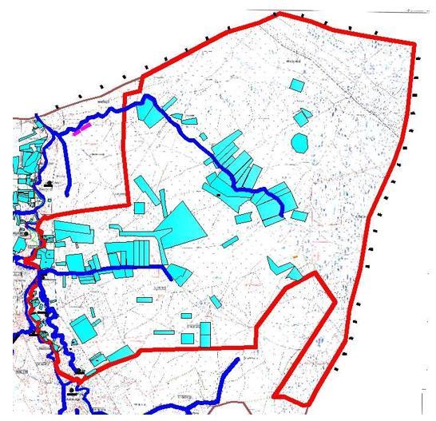

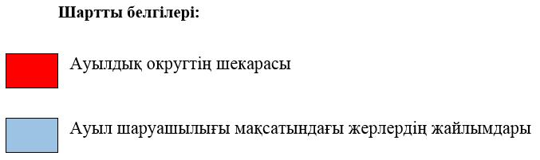

Есбол ауылдық округінің жеке және заңды тұлғаларының ауыл шаруашылығы жануарларының мал басын орналастыру үшін жайылымдарды қайта бөлу туралы мәліметтер
Кесте 1
№ | Атауы | Мал саны | Жайылымдардың болуы, га | Қажеттілік, га | Жетіспеушілік (-)/артығы(+), га | Жетіспеушілікті қанағаттандыру
1 | Халықтың жеке ауласындағы ауыл шаруашылығы жануарларының мал басы | МІҚ–1 505 бас Ұсақ мал – 4 600 бас  Жылқы – 368 бас  Түйе–214 бас | 7 920 | 46126,8 | -49 071,6 | Шалғайдағы жайылымдарға ауыстыру
2 | Шаруа және фермер қожалықтарының ауыл шаруашылығы жануарларының мал басы | МІҚ – 762 бас Ұсақ мал – 1 841 бас  Жылқы – 574 бас  Түйе – 200 бас | 47 003 | 50014,8 | +9 221 | Шалғайдағы жайылымдарға ауыстыру
Есбол ауылдық округіндегі
2023-2024 жылдарға арналған
Жайылымдарды басқару және
оларды пайдалану жөніндегі
жоспарға 2-қосымша
Жайылым айналымдарының қолайлы схемалары
Есбол ауылдық округі үшін қолайлы жайылым айналымдарының схемасы

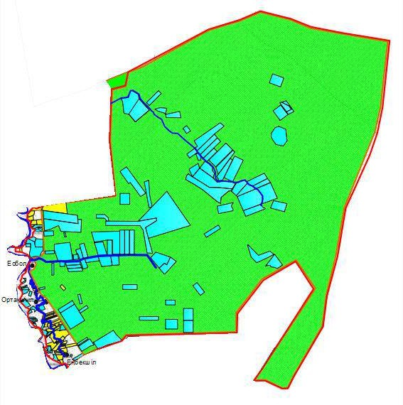

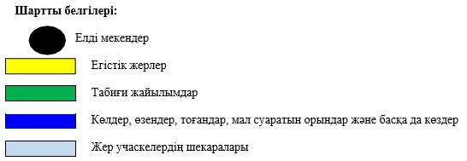

Есбол ауылдық округіндегі
2023-2024 жылдарға арналған
Жайылымдарды басқару және
оларды пайдалану жөніндегі
жоспарға 3-қосымша
Жайылымдардың, оның ішінде маусымдық жайылымдардың сыртқы және ішкі шекаралары мен алаңдары, жайылымдық инфрақұрылым объектілері белгіленген карта

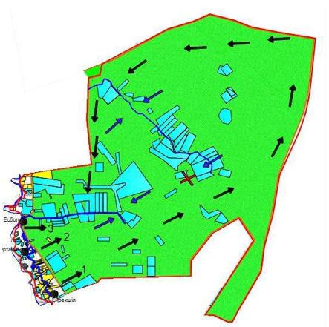

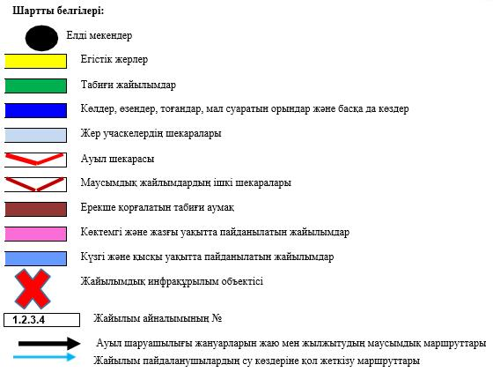

Есбол ауылдық округіндегі
2023-2024 жылдарға арналған
Жайылымдарды басқару және
оларды пайдалану жөніндегі
жоспарға 4-қосымша
Жайылым пайдаланушылардың су тұтыну нормасына сәйкес жасалған су көздеріне (көлдерге, өзендерге, тоғандарға, апандарға, суару немесе суландыру каналдарына, құбырлы немесе шахталы құдықтарға) қол жеткізу схемасы
Есбол ауылдық округінің аумағы арқылы ұзындығы 34 шақырым болатын "Ай-Сары" және 32 шақырым болатын "Терең-Өзек" суландыру каналдары ағып өтеді.
Есбол ауылдық округі

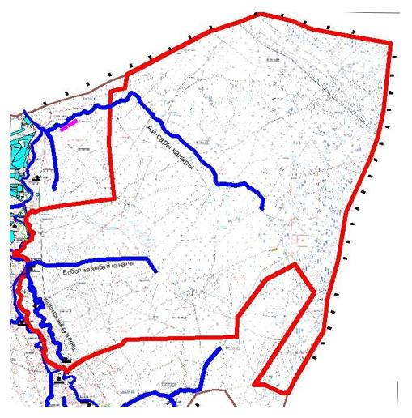

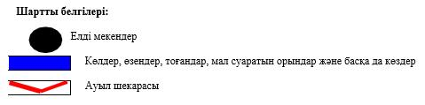

Есбол ауылдық округіндегі
2023-2024 жылдарға арналған
Жайылымдарды басқару және
оларды пайдалану жөніндегі
жоспарға 5-қосымша
Жайылымы жоқ жеке және (немесе) заңды тұлғалардың ауыл шаруашылығы жануарларының мал басын орналастыру үшін жайылымдарды қайта бөлу және оны берілетін жайылымдарға ауыстыру схемасы

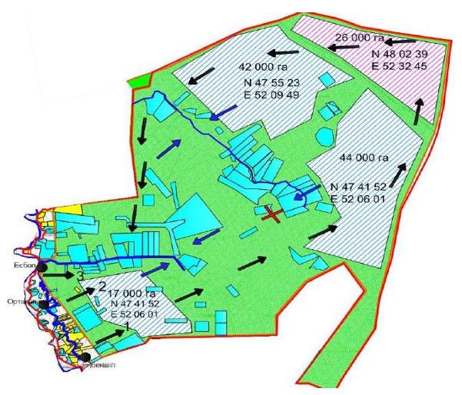

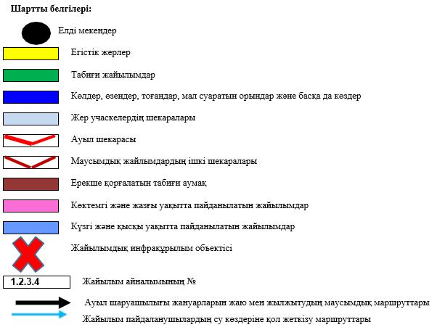

Есбол ауылдық округіндегі
2023-2024 жылдарға арналған
Жайылымдарды басқару және
оларды пайдалану жөніндегі
жоспарға 6-қосымша
Есбол ауылдық округі маңында орналасқан жайылымдармен қамтамасыз етілмеген жеке және (немесе) заңды тұлғалардың ауыл шаруашылығы жануарларының мал басын шалғайдағы жайылымдарға орналастыру схемасы

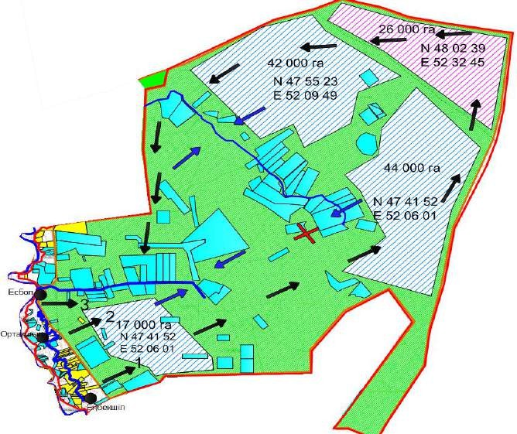

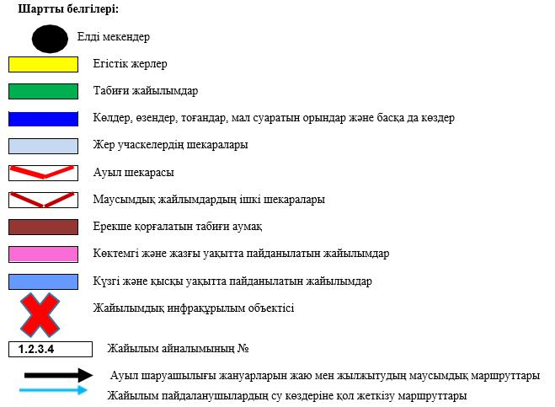

Есбол ауылдық округіндегі
2023-2024 жылдарға арналған
Жайылымдарды басқару және
оларды пайдалану жөніндегі
жоспарға 7-қосымша
Ауыл шаруашылығы жануарларын жаюдың және айдаудың маусымдық маршруттарын белгілейтін жайылымдарды пайдалану жөніндегі күнтізбелік графигі
№ | Ауылдық округтің атауы | Өрістердің нөмірлері
1 | Ауылдық округтің атауы | 1 | 2 | 3 | 4
2 | Есбол ауылдық округі | 25 сәуір мен 24 маусым көктемгі | 25 маусым мен 24 тамыз жазғы | 25 тамыздан 24 қазанға күзгі | демалыс
Аудандық мәслихаттың
2023 жылғы 30 мамырдағы
№ 27 шешіміне 7-қосымша
Жалғансай ауылдық округі бойынша 2023-2024 жылдарға арналған Жайылымдарды басқару және пайдалану жөніндегі жоспар
Осы жайылымдарды басқару және пайдалану жөніндегі Жалғансай ауылдық округі бойынша 2023-2024 жылдарға арналған жоспар (бұдан әрі – Жоспар) Қазақстан Республикасының 2001 жылғы 23 қаңтардағы "Қазақстан Республикасындағы жергілікті мемлекеттік басқару және өзін-өзі басқару туралы", 2017 жылғы 20 ақпандағы "Жайылымдар туралы" Заңына, Қазақстан Республикасы Премьер-Министрінің орынбасары – Қазақстан Республикасы Ауыл шаруашылығы министрінің 2017 жылғы 24 сәуірдегі № 173 "Жайылымдарды ұтымды пайдалану қағидаларын бекіту туралы" бұйрығына (Қазақстан Республикасының нормативтік құқықтық актілері мемлекеттік тізімінде 111938 нөмірмен тіркелген), Қазақстан Республикасы Ауыл шаруашылығы министрінің 2015 жылғы 14 сәуірдегі "Жайылымдардың жалпы алаңына түсетін жүктеменің шекті рұқсат етілетін нормасын бекіту туралы" бұйрығына (Қазақстан Республикасының нормативтік құқықтық актілері мемлекеттік тізімінде 89660 нөмірмен тіркелген) сәйкес жасақталған.
Жоспар жайылымдарды ұтымды пайдалану, жемшөпке қажеттілікті тұрақты қамтамасыз ету және жайылымдардың тозу процестерін болғызбау мақсатында қабылданады.
Жоспар:
1) құқық белгілейтін құжаттар негізінде жер санаттары, жер учаскелерінің меншік иелері және жер пайдаланушылар бөлінісінде әкімшілік-аумақтық бірлік аумағында жайылымдардың орналасу схемасын (картасын) (1 қосымша);
2) жайылым айналымдарының қолайлы схемаларын (2 қосымша);
3) жайылымдардың, оның ішінде маусымдық жайылымдардың сыртқы және ішкі шекаралары мен алаңдары, жайылымдық инфрақұрылым объектілері белгіленген картаны (3 қосымша);
4) жайылым пайдаланушылардың су тұтыну нормасына сәйкес жасалған су көздерiне (көлдерге, өзендерге, тоғандарға, апандарға, суару немесе суландыру каналдарына, құбырлы немесе шахталы құдықтарға) қол жеткізу схемасын (4 қосымша);
5) жайылымы жоқ жеке және (немесе) заңды тұлғалардың ауыл шаруашылығы жануарларының мал басын орналастыру үшін жайылымдарды қайта бөлу және оны берілетін жайылымдарға ауыстыру схемасын (5 қосымша);
6) аудандық маңызы бар қала, кент, ауыл, ауылдық округ маңында орналасқан жайылымдармен қамтамасыз етілмеген жеке және (немесе) заңды тұлғалардың ауыл шаруашылығы жануарларының мал басын шалғайдағы жайылымдарға орналастыру схемасын (6 қосымша);
7) ауыл шаруашылығы жануарларын жаюдың және айдаудың маусымдық маршруттарын белгілейтін жайылымдарды пайдалану жөніндегі күнтізбелік графикті қамтиды (7 қосымша).
Жоспар жайылымдарды геоботаникалық зерттеп-қараудың жай-күйі туралы мәліметтер, ветеринариялық-санитариялық объектілер туралы мәліметтер, иелерін – жайылым пайдаланушыларды, жеке және (немесе) заңды тұлғаларды көрсете отырып, ауыл шаруашылығы жануарлары мал басының саны туралы деректер, ауыл шаруашылығы жануарларының түрлері мен жыныстық жас топтары бойынша қалыптастырылған үйірлердің, отарлардың, табындардың саны туралы деректер, шалғайдағы жайылымдарда жаю үшін ауыл шаруашылығы жануарларының мал басын қалыптастыру туралы мәліметтер, екпе және аридтік жайылымдарда ауыл шаруашылығы жануарларын жаю ерекшеліктері, малды айдап өтуге арналған сервитуттар туралы мәліметтер, мемлекеттік органдар, жеке және (немесе) заңды тұлғалар берген өзге де деректер ескеріле отырып, жергілікті өзін-өзі басқару органдарының, ауыл, ауылдық округ әкімдері және жайылым пайдаланушылардың қатысуымен қабылданды.
Жалғансайауылдық округі аумағының жалпы ауданы 13300 га, оның ішінде елді мекен жерлері –1650 га, босалқы жерлер –3 289 га.
Әкімшілік-аумақтық бөлінісі бойынша Жалғансай ауылдық округінде 1 ауылдық елді мекен бар.
Ауданның климаты күрт континентальды, өте құрғақшыл, жазы ыстық және қысы орташа суық.
Жаз ұзақ, ыстық, күнгей болады. Ол орта есеппен 6 айға: сәуір айының ортасынан қазан айының ортасына дейін созылады. Ең ыстық ай - шілде айы, орташа айлық ауа температурасы 25,2оС болып табылады. Шілде және тамыз айларында белгіленген температуралардың абсолюттік максимумы - + 45оС дейін жетеді.
Қыс өте ұзақ емес – 3-4 айға жуық, өте тұрақты аязды ауа райымен, шуақ күндері көп, жиі қатты жел болады. Ең салқын ай қаңтар болып табылады.
Климаттың күрт континентальды белгілерін қалыптастыруға осы аумаққа тән циркуляциялық процестері үлкен үлес қосады. Қыста мұнда Сібір антициклонының батыс сілемінің шеткері орналасқан. Бұл шығыс және оңтүстік- шығыс бағыттағы желдердің басым болуымен түсіндіріледі. Жылдың жылы мезгілінде - Ирандық термиялық депрессияның солтүстік-батыс перифериясы басым түседі, сондықтан солтүстік-батыс және батыс бағыттарындағы жел басым болып отыр.
Аудан аумағы Каспий маңы ойпатының орталық бөлігі шегінде шөл-дала климаттық аймағында орналасқан. Ауыл аумағының қазіргі геоморфологиялық бейнесі геологиялық даму тарихымен тығыз байланысты және Каспий теңізінің тез ауытқуы кезінде неогендік кезеңде қалыптасқан аллювиальды-теңіз эрозионды- аккумулятивті террасаның үстіңгі қабатымен және осы жерден кейінгі Жайық өзенінің ежелгі атырауының пайда болуымен анықталады.
Өсімдік жамылғысы үшін ксерофильді жартылай шөптер үстемдігі тән, олар біркелкі, кесілген өсімдік жамылғысын құрайды.
Жайық өзенінің алқабында шалғынды-батпақты топырақтарда – аққулар таралған. Жазықтың батысы, шалғынды-батпақты топырақтардағы өзен алаптары бойынша өсімдіктер құрақ, шаңды-жусанды ажрек, түйнекөлең типтерінен тұрады.
Табиғи өсімдіктер шөлді, шалғынды, батпақты және орман өсімдіктерімен сипатталады.
Топырақ түзілу жағдайларының алуан түрлілігі салдарынан аудан аумағындағы топырақ жамылғысы алуан түрлілігімен ерекшеленеді. Шөлді аймақ қоңыр топырағы бар cолтүстік шөлді аймақтарға және сұр-қоңыр топырағы бар оңтүстік шөлді аймаққа бөлінеді. Топырақ жайылым ретінде пайдаланылады, суаруда ошақты егіншілік дамыған.
Ауданда аймақтық топырақтардан басқа ұрықсыз сорлар мен сортаңдар, құмдар мен гидроморфтық топырақтардың (шалғынды-қызғылт, шалғынды- қоңыр, шалғынды және лиманды-аплювиальды-шалғынды және шалғынды- батпақты) айтарлықтай алаңдары бар.
Аймақтың топырақтары аз өнімді жайылымдар ретінде пайдаланылады. Гидроморфты топырақ құнды жайылымдар мен шабындық жерлер болып табылады, көкөніс-бақша дақылдары мен тары өсірілетін суармалы егіншілік үшін пайдаланылады.
2022 жылдың 1 шілдесіне Жалғансай ауылдық округінде (жеке ауласында) 629
бас мүйізді ірі қара, 1 129 бас ұсақ мал, 117 бас жылқы,түйе 4 бас бар.
Мал басына түсетін жүктеме нормасын МІҚ - 18 га/бас., ұсақ мал- 3,6 га/бас, жылқы – 21,6 га/бас, түйе-25,2 га/бас деп алсақ, жергілікті халықтың жеке ауласындағы ауыл шаруашылығы жануарларын жаю үшін 11509,8 га га жайылым қажет.
Есебі:
МІҚ үшін – 629 гол.*18га./бас=11 322 га.
Ұсақ мал үшін – 1 129 гол.*3,6га./бас= 4 064,4 га. Жылқы үшін – 117 гол.*21,6га./бас=2 527,2 га.
Түйе үшін – 4 гол.*25,2 га./бас=100,8га.
11 322 га.+ 4 064,4 га.+ 2 527,2 га.+ 100,8 га.=18 014,8 га.
18 014,8-1479= 16 535,8 га.
Жалғансай елді мекенінің аумағы шегіндегі жайылымдар алаңы – 1479га болса, қосымша 16 535,8 га жайылым қажет.
2022 жылдың 1 шілдесіне Жалғансай ауылдық округінің ЖШС, шаруа және фермерлік қожалықтарындағы мал басы: мүйізді ірі қара мал 168 бас, ұсақ мал 297 бас, жылқы 262 бас, түйе 21 бас құрайды.
ЖШС-нің, шаруа және фермер қожалықтарының ауыл шаруашылығы жануарларын жаю үшін қолда бар жайылымдық алқаптары 5666га болса, қосымша 4 968,6 га жайылым қажет.
Есебі:
МІҚ үшін –168 бас *18га./бас=3024 га.
Ұсақ мал үшін – 297 бас *3,6га./бас= 1 069,2 га. Жылқы үшін – 262 бас *21,6га./бас=5 956,2 га. Түйе үшін – 21 бас *25,2 га./бас =529,2 га.
3024 га.+1 069,2 га.+5 956,2 га.+529,2 га.= 10 578,6 га.
10 578,6-5610=4 968,6 га.
Махамбет ауданының жер балансының мәліметтеріне сәйкес, Жалғансайауылдық округі аумағындағы барлық ЖШС, шаруа және фермер қожалықтарының жер пайдалануындағы жайылым алаңы 5666 га құрайды.
Жалғансай ауылдық округінің аумағында 1 (бір) мал қорымы бар. Жалғансай ауылдық округінің аумағында аридтік жайылымдар жоқ.
Жалғансай ауылдық округінде мал айдауға арналған сервитуттар орнатылмаған.
Жоғарыда баяндалғанның негізінде, "Жайылымдар туралы" Қазақстан Республикасы Заңының 15-бабы 3-тармағына сәйкес, ауыл шегінде жайылымдармен қамтамасыз етілмеген жергілікті халықтың жеке ауласындағы және Жалғансай ауылдық округінің шаруа және фермер қожалықтарының ауыл шаруашылығы жануарлары осы жоспарға 5-қосымшаға сәйкес шалғайдағы жайылымдарға ауыстырылады.
Жалғансай ауылдық округіндегі
2023-2024 жылдарға арналған
Жайылымдарды басқару және
оларды пайдалану жөніндегі
жоспарға 1-қосымша
Құқық белгілейтін құжаттар негізінде жер санаттары, жер учаскелерінің меншік иелері және жер пайдаланушылар бөлінісінде
Жалғансай ауылдық округі аумағында жайылымдардың орналасу схемасы (картасы)

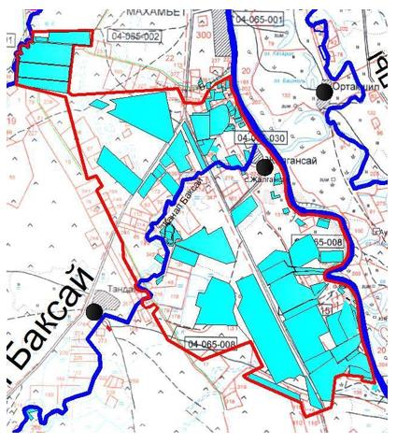

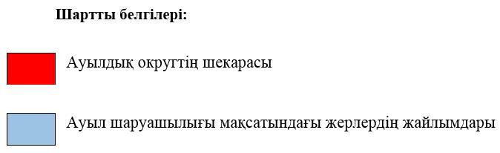

Жалғансай ауылдық округінің жеке және заңды тұлғаларының ауыл шаруашылығы жануарларының мал басын орналастыру үшін жайылымдарды қайта бөлу туралы мәліметтер
Кесте 1
№ | Атауы | Мал саны | Жайылымдардың болуы, га | Қажеттілік, га | Жетіспеушілік (-)/артығы(+), га | Жетіспеушілікті қанағаттандыру
1 | Халықтың жеке ауласындағы ауыл шаруашылығы жануарларының мал басы | МІҚ– 629 бас Ұсақ мал – 1 129 бас  Жылқы – 117 бас  Түйе–4 бас | 1479 | 18 014,8 | -16 535,8 | Шалғайдағы жайылымдарға ауыстыру
2 | Шаруа және фермер қожалықтарының ауыл шаруашылығы жануарларының мал басы | МІҚ – 168 бас Ұсақ мал – 297  бас Жылқы – 145  бас Түйе – 21 бас | 5666 | 10 578,6 | -4 968,6 | Шалғайдағы жайылымдарға ауыстыру
Жалғансай ауылдық округіндегі
2023-2024 жылдарға арналған
Жайылымдарды басқару және
оларды пайдалану жөніндегі
жоспарға 2-қосымша
Жайылым айналымдарының қолайлы схемалары
Жалғансай ауылдық округі үшін қолайлы жайылым айналымдарының схемасы

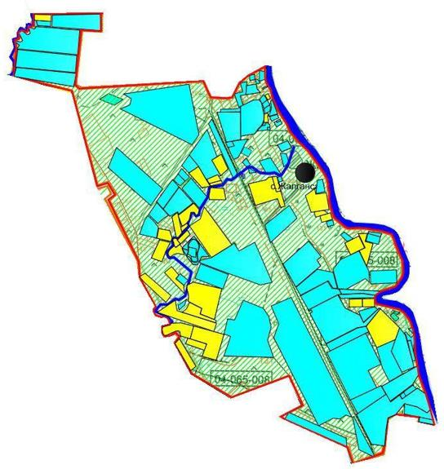

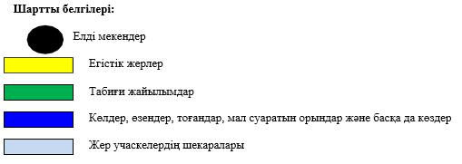

Жалғансай ауылдық округіндегі
2023-2024 жылдарға арналған
Жайылымдарды басқару және
оларды пайдалану жөніндегі
жоспарға 3-қосымша
Жайылымдардың, оның ішінде маусымдық жайылымдардың сыртқы және ішкі шекаралары мен алаңдары, жайылымдық инфрақұрылым объектілері белгіленген карта

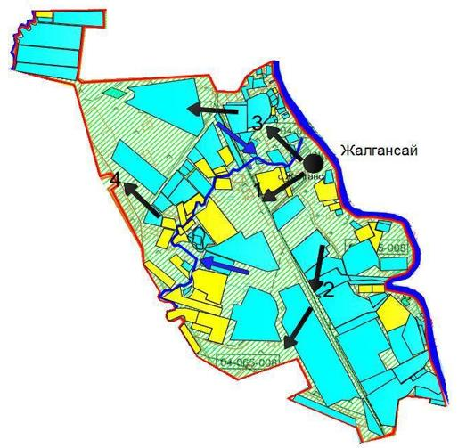

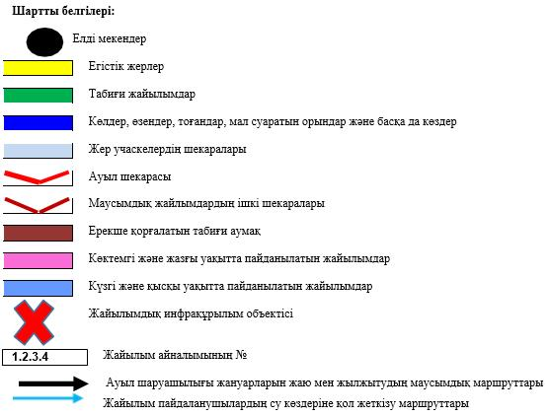

Жалғансай ауылдық округіндегі
2023-2024 жылдарға арналған
Жайылымдарды басқару және
оларды пайдалану жөніндегі
жоспарға 4-қосымша
Жайылым пайдаланушылардың су тұтыну нормасына сәйкес жасалған су көздеріне (көлдерге, өзендерге, тоғандарға, апандарға, суару немесе суландыру каналдарына, құбырлы немесе шахталы құдықтарға) қол жеткізу схемасы
Жалғансай ауылдық округінің аумағы арқылы ұзындығы 13 шақырым болатын "Бақсай" суландыру каналы ағып өтеді.
Жалғансай ауылдық округі

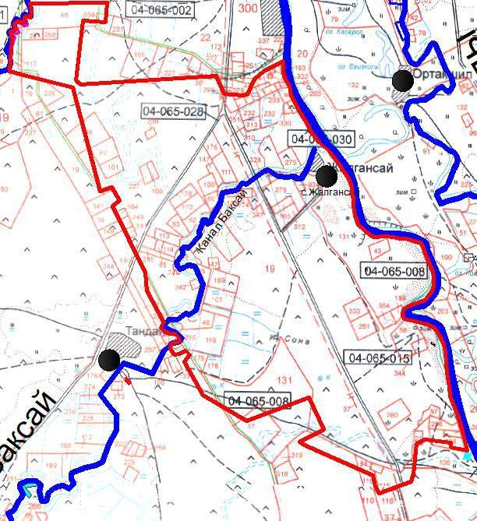

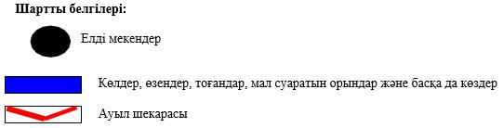

Жалғансай ауылдық округіндегі
2023-2024 жылдарға арналған
Жайылымдарды басқару және
оларды пайдалану жөніндегі
жоспарға 5-қосымша
Жайылымы жоқ жеке және (немесе) заңды тұлғалардың ауыл шаруашылығы жануарларының мал басын орналастыру үшін жайылымдарды қайта бөлу және оны берілетін жайылымдарға ауыстыру схемасы

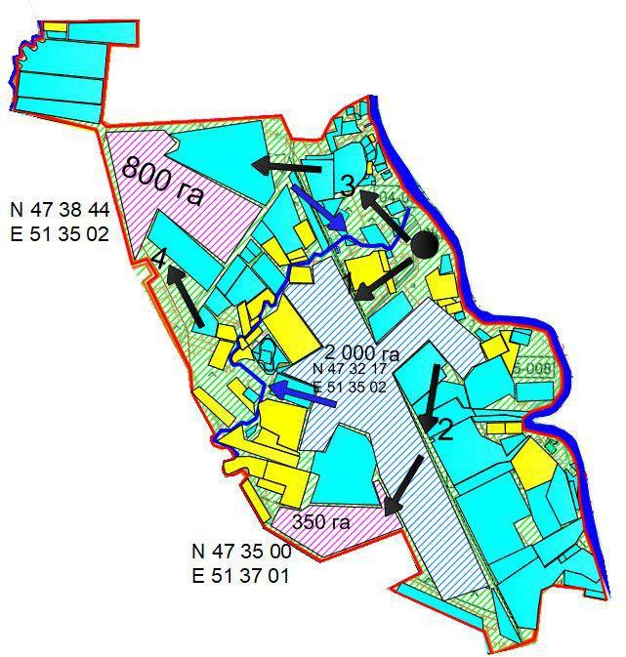

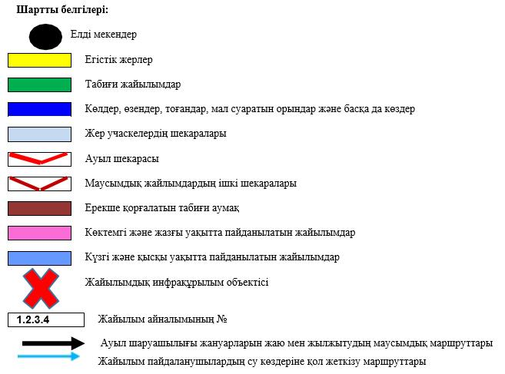

Жалғансай ауылдық округіндегі
2023-2024 жылдарға арналған
Жайылымдарды басқару және
оларды пайдалану жөніндегі
жоспарға 6-қосымша
Жалғансай ауылдық округі маңында орналасқан жайылымдармен қамтамасыз етілмеген жеке және (немесе) заңды тұлғалардың ауыл шаруашылығы жануарларының мал басын шалғайдағы жайылымдарға орналастыру схемасы

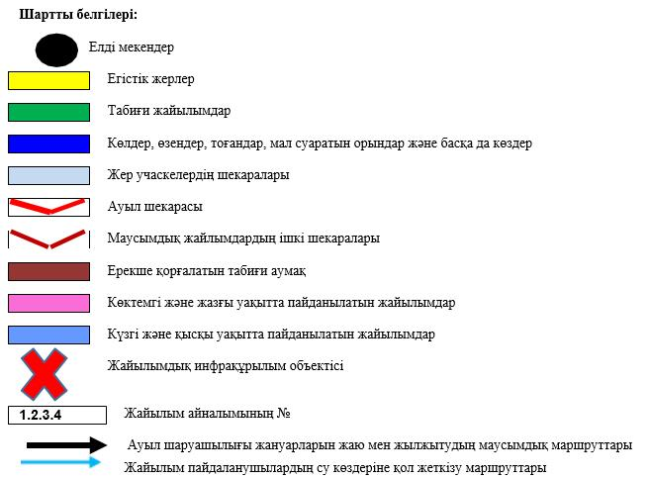

Жалғансай ауылдық округіндегі
2023-2024 жылдарға арналған
Жайылымдарды басқару және
оларды пайдалану жөніндегі
жоспарға 7-қосымша
Ауыл шаруашылығы жануарларын жаюдың және айдаудың маусымдық маршруттарын белгілейтін жайылымдарды пайдалану жөніндегі күнтізбелік графигі
№ | Ауылдық округтің атауы | Өрістердің нөмірлері
1 | Ауылдық округтің атауы | 1 | 2 | 3 | 4
2 | Жалғансай ауылдық округі | 25 сәуір мен 24 маусым аралығында бір реттік мал | 25 маусым мен 24 тамыз аралығында бір реттік мал | 25 тамыздан 24 қазанға дейін бір реттік мал | демалыстан өріс
Аудандық мәслихаттың
2023 жылғы 30 мамырдағы
№ 27 шешіміне 8 қосымша
Махамбет ауылдық округі бойынша 2023-2024 жылдарға арналған Жайылымдарды басқару және пайдалану жөніндегі жоспар
Осы жайылымдарды басқару және пайдалану жөніндегі Махамбет ауылдық округі бойынша 2023-2024 жылдарға арналған жоспар (бұдан әрі – Жоспар) Қазақстан Республикасының 2001 жылғы 23 қаңтардағы "Қазақстан Республикасындағы жергілікті мемлекеттік басқару және өзін-өзі басқару туралы", 2017 жылғы 20 ақпандағы "Жайылымдар туралы" Заңына, Қазақстан Республикасы Премьер-Министрінің орынбасары – Қазақстан Республикасы Ауыл шаруашылығы министрінің 2017 жылғы 24 сәуірдегі № 173 "Жайылымдарды ұтымды пайдалану қағидаларын бекіту туралы" бұйрығына (Қазақстан Республикасының нормативтік құқықтық актілері мемлекеттік тізімінде 111938 нөмірмен тіркелген), Қазақстан Республикасы Ауыл шаруашылығы министрінің 2015 жылғы 14 сәуірдегі "Жайылымдардың жалпы алаңына түсетін жүктеменің шекті рұқсат етілетін нормасын бекіту туралы" 3-3/332 бұйрығына (Қазақстан Республикасының нормативтік құқықтық актілері мемлекеттік тізімінде 89660 нөмірмен тіркелген) сәйкес жасақталған.
Жоспар жайылымдарды ұтымды пайдалану, жемшөпке қажеттілікті тұрақты қамтамасыз ету және жайылымдардың тозу процестерін болғызбау мақсатында қабылданады.
Жоспар:
1) құқық белгілейтін құжаттар негізінде жер санаттары, жер учаскелерінің меншік иелері және жер пайдаланушылар бөлінісінде әкімшілік-аумақтық бірлік аумағында жайылымдардың орналасу схемасын (картасын) (1 қосымша);
2) жайылым айналымдарының қолайлы схемаларын (2 қосымша);
3) жайылымдардың, оның ішінде маусымдық жайылымдардың сыртқы және ішкі шекаралары мен алаңдары, жайылымдық инфрақұрылым объектілері белгіленген картаны (3 қосымша);
4) жайылым пайдаланушылардың су тұтыну нормасына сәйкес жасалған су көздерiне (көлдерге, өзендерге, тоғандарға, апандарға, суару немесе суландыру каналдарына, құбырлы немесе шахталы құдықтарға) қол жеткізу схемасын (4 қосымша);
5) жайылымы жоқ жеке және (немесе) заңды тұлғалардың ауыл шаруашылығы жануарларының мал басын орналастыру үшін жайылымдарды қайта бөлу және оны берілетін жайылымдарға ауыстыру схемасын (5 қосымша);
6) аудандық маңызы бар қала, кент, ауыл, ауылдық округ маңында орналасқан жайылымдармен қамтамасыз етілмеген жеке және (немесе) заңды тұлғалардың ауыл шаруашылығы жануарларының мал басын шалғайдағы жайылымдарға орналастыру схемасын (6 қосымша);
7) ауыл шаруашылығы жануарларын жаюдың және айдаудың маусымдық маршруттарын белгілейтін жайылымдарды пайдалану жөніндегі күнтізбелік графикті қамтиды (7 қосымша).
Жоспар жайылымдарды геоботаникалық зерттеп-қараудың жай-күйі туралы мәліметтер, ветеринариялық-санитариялық объектілер туралы мәліметтер, иелерін – жайылым пайдаланушыларды, жеке және (немесе) заңды тұлғаларды көрсете отырып, ауыл шаруашылығы жануарлары мал басының саны туралы деректер, ауыл шаруашылығы жануарларының түрлері мен жыныстық жас топтары бойынша қалыптастырылған үйірлердің, отарлардың, табындардың саны туралы деректер, шалғайдағы жайылымдарда жаю үшін ауыл шаруашылығы жануарларының мал басын қалыптастыру туралы мәліметтер, екпе және аридтік жайылымдарда ауыл шаруашылығы жануарларын жаю ерекшеліктері, малды айдап өтуге арналған сервитуттар туралы мәліметтер, мемлекеттік органдар, жеке және (немесе) заңды тұлғалар берген өзге де деректер ескеріле отырып, жергілікті өзін-өзі басқару органдарының, ауыл, ауылдық округ әкімдері және жайылым пайдаланушылардың қатысуымен қабылданды.
Махамбетауылдық округі аумағының жалпы ауданы 64949 га, оның ішінде елді мекен жерлері –5 270га, босалқы жерлер - 39768 га.
Әкімшілік-аумақтық бөлінісі бойынша Махамбет ауылдық округінде
2ауылдық елді мекен бар.
Ауданның климаты күрт континентальды, өте құрғақшыл, жазы ыстық және қысы орташа суық.
Жаз ұзақ, ыстық, күнгей болады. Ол орта есеппен 6 айға: сәуір айының ортасынан қазан айының ортасына дейін созылады. Ең ыстық ай - шілде айы, орташа айлық ауа температурасы 25,2оС болып табылады. Шілде және тамыз айларында белгіленген температуралардың абсолюттік максимумы - + 45оС дейін жетеді.
Қыс өте ұзақ емес – 3-4 айға жуық, өте тұрақты аязды ауа райымен, шуақ күндері көп, жиі қатты жел болады. Ең салқын ай қаңтар болып табылады.
Климаттың күрт континентальды белгілерін қалыптастыруға осы аумаққа тән циркуляциялық процестері үлкен үлес қосады. Қыста мұнда Сібір антициклонының батыс сілемінің шеткері орналасқан. Бұл шығыс және оңтүстік- шығыс бағыттағы желдердің басым болуымен түсіндіріледі. Жылдың жылы мезгілінде - Ирандық термиялық депрессияның солтүстік-батыс перифериясы басым түседі, сондықтан солтүстік-батыс және батыс бағыттарындағы жел басым болып отыр.
Аудан аумағы Каспий маңы ойпатының орталық бөлігі шегінде шөл-дала климаттық аймағында орналасқан. Ауыл аумағының қазіргі геоморфологиялық бейнесі геологиялық даму тарихымен тығыз байланысты және Каспий теңізінің тез ауытқуы кезінде неогендік кезеңде қалыптасқан аллювиальды-теңіз эрозионды- аккумулятивті террасаның үстіңгі қабатымен және осы жерден кейінгі Жайық өзенінің ежелгі атырауының пайда болуымен анықталады.
Өсімдік жамылғысы үшін ксерофильді жартылай шөптер үстемдігі тән, олар біркелкі, кесілген өсімдік жамылғысын құрайды.
Жайық өзенінің алқабында шалғынды-батпақты топырақтарда – аққулар таралған. Жазықтың батысы, шалғынды-батпақты топырақтардағы өзен алаптары бойынша өсімдіктер құрақ, шаңды-жусанды ажрек, түйнекөлең типтерінен тұрады.
Табиғи өсімдіктер шөлді, шалғынды, батпақты және орман өсімдіктерімен сипатталады.
Топырақ түзілу жағдайларының алуан түрлілігі салдарынан аудан аумағындағы топырақ жамылғысы алуан түрлілігімен ерекшеленеді. Шөлді аймақ қоңыр топырағы бар cолтүстік шөлді аймақтарға және сұр-қоңыр топырағы бар оңтүстік шөлді аймаққа бөлінеді. Топырақ жайылым ретінде пайдаланылады, суаруда ошақты егіншілік дамыған.
Ауданда аймақтық топырақтардан басқа ұрықсыз сорлар мен сортаңдар, құмдар мен гидроморфтық топырақтардың (шалғынды-қызғылт, шалғынды- қоңыр, шалғынды және лиманды-аплювиальды-шалғынды және шалғынды- батпақты) айтарлықтай алаңдары бар.
Аймақтың топырақтары аз өнімді жайылымдар ретінде пайдаланылады. Гидроморфты топырақ құнды жайылымдар мен шабындық жерлер болып табылады, көкөніс-бақша дақылдары мен тары өсірілетін суармалы егіншілік үшін пайдаланылады.
2022 жылдың 1 шілдесінеМахамбет ауылдық округінде (жеке ауласында)
1409 бас мүйізді ірі қара, 5 219 бас ұсақ мал, 124 бас жылқы,102 түйе бар.
Мал басына түсетін жүктеме нормасын МІҚ - 18 га/бас., ұсақ мал- 3,6 га/бас, жылқы – 21,6 га/бас, түйе-25,2 га/бас деп алсақ, жергілікті халықтың жеке ауласындағы ауыл шаруашылығы жануарларын жаю үшін 45 079,2 га га жайылым қажет.
Есебі:
МІҚ үшін – 1 409бас *18га./бас= 25 362 га.
Ұсақ мал үшін – 5 219 бас *3,6га./бас= 18 788,4 га.
Жылқы үшін – 124 бас *21,6га./бас= 2 678,4 га. Түйе үшін – 102 бас *25,2 га./бас= 2 570,4 га.
25 362 га.+ 18 788,4 га.+ 2 678,4 га.+ 2 570,4 га.=49 399,2 га.
49 399,2 -4320= 45 079,2га.
Махамбет елді мекенінің аумағы шегіндегі жайылымдар алаңы – 4320 болса, қосымша 45838,6 га жайылым қажет.
2022 жылдың 1 шілдесіне Махамбет ауылдық округінің ЖШС, шаруа және фермерлік қожалықтарындағы мал басы: мүйізді ірі қара мал 1 397 бас, ұсақ мал 3 230 бас, жылқы 678 бас, түйе 229 бас құрайды.
ЖШС-нің, шаруа және фермер қожалықтарының ауыл шаруашылығы жануарларын жаю үшін қолда бар жайылымдық алқаптары 1610 га болса, қосымша 55 579,6 га жайылым қажет.
Есебі:
МІҚ үшін –1 397бас *18га./бас=25 146 га.
Ұсақ мал үшін – 3 230бас *3,6га./бас= 11 628 га. Жылқы үшін – 678бас *21,6га./бас= 14 644,8 га. Түйе үшін – 229бас *25,2 га./бас =5 770,8 га.
25 146 га.+11 628га.+14 644,8 га.+5 770,8га.= 57 189,6 га.
57 189,6 -1610=55 579,6 га.
Махамбет ауданының жер балансының мәліметтеріне сәйкес, Махамбетауылдық округі аумағындағы барлық ЖШС, шаруа және фермер қожалықтарының жер пайдалануындағы жайылым алаңы 1610 га құрайды.
Махамбет ауылдық округінің аумағында 1 (бір) мал қорымы бар. Махамбет ауылдық округінің аумағында аридтік жайылымдар жоқ.
Махамбет ауылдық округінде мал айдауға арналған сервитуттар орнатылмаған.
Жоғарыда баяндалғанның негізінде, "Жайылымдар туралы" Қазақстан Республикасы Заңының 15-бабы 3-тармағына сәйкес, ауыл шегінде жайылымдармен қамтамасыз етілмеген жергілікті халықтың жеке ауласындағы жәнеМахамбет ауылдық округінің шаруа және фермер қожалықтарының ауыл шаруашылығы жануарлары осы жоспарға 5-қосымшаға сәйкес шалғайдағы жайылымдарға ауыстырылады.
Махамбет ауылдық округіндегі
2023-2024 жылдарға арналған
Жайылымдарды басқару және
оларды пайдалану жөніндегі
жоспарға 1-қосымша
Құқық белгілейтін құжаттар негізінде жер санаттары, жер учаскелерінің меншік иелері және жер пайдаланушылар бөлінісінде Махамбет ауылдық округі аумағында жайылымдардың орналасу схемасы (картасы)

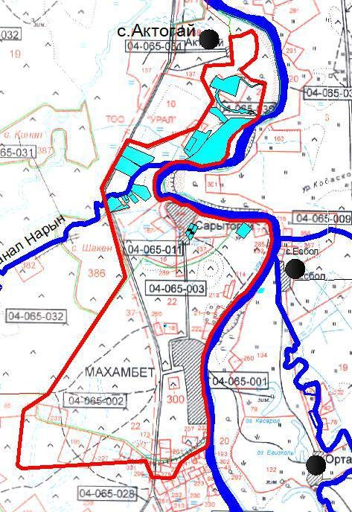

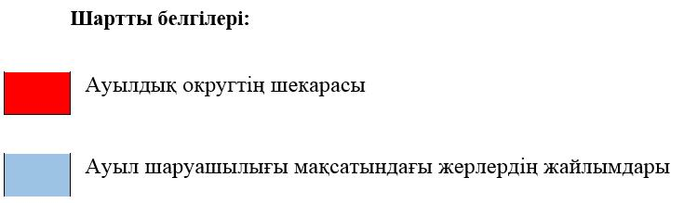

Махамбет ауылдық округінің жеке және заңды тұлғаларының ауыл шаруашылығы жануарларының мал басын орналастыру үшін жайылымдарды қайта бөлу туралы мәліметтер
Кесте 1
№ | Атауы | Мал саны | Жайылымдардың болуы, га | Қажеттілік, га | Жетіспеушілік (-)/артығы(+), га | Жетіспеушілікті қанағаттандыру
1 | Халықтың жеке ауласындағы ауыл шаруашылығы жануарларының мал басы | МІҚ–1 409 бас  Ұсақ мал – 5 219 бас  Жылқы – 124 бас  Түйе–102 бас | 4320 | 49 399,2 | -45 079,2 | Шалғайдағы жайылымдарға ауыстыру
2 | Шаруа және фермер қожалықтарының ауыл шаруашылығы жануарларының мал басы | МІҚ –1 397 бас  Ұсақ мал – 3 230 бас  Жылқы – 678бас Түйе –229 бас | 1610 | 57 189,6 | -55 579,6 | Шалғайдағы жайылымдарға ауыстыру
Махамбет ауылдық округіндегі
2023-2024 жылдарға арналған
Жайылымдарды басқару және
оларды пайдалану жөніндегі
жоспарға 2-қосымша
Жайылым айналымдарының қолайлы схемалары
Махамбет ауылдық округі үшін қолайлы жайылым айналымдарының схемасы

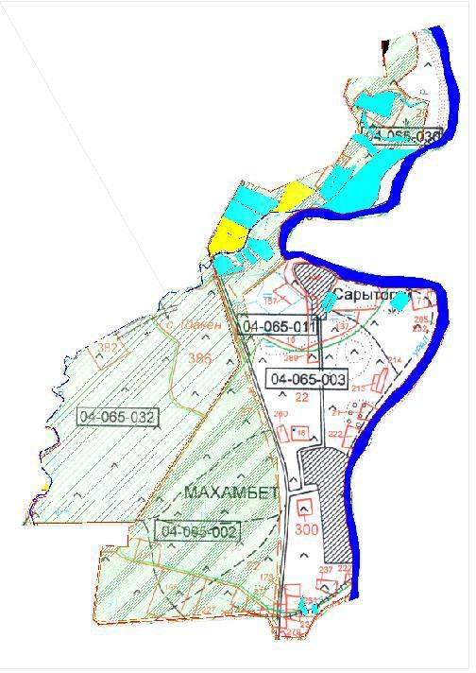

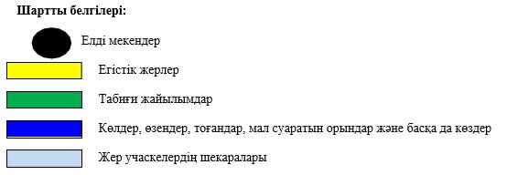

Махамбет ауылдық округіндегі
2023-2024 жылдарға арналған
Жайылымдарды басқару және
оларды пайдалану жөніндегі
жоспарға 3-қосымша
Жайылымдардың, оның ішінде маусымдық жайылымдардың сыртқы және ішкі шекаралары мен алаңдары, жайылымдық инфрақұрылым объектілері белгіленген карта

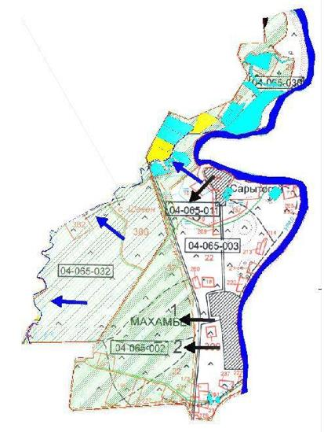

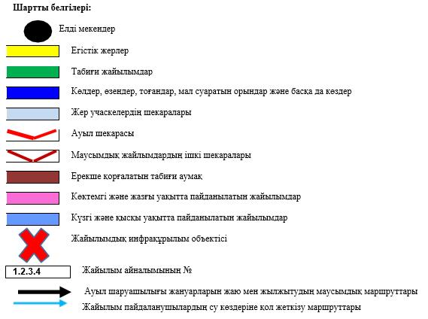

Махамбет ауылдық округіндегі
2023-2024 жылдарға арналған
Жайылымдарды басқару және
оларды пайдалану жөніндегі
жоспарға 4-қосымша
Жайылым пайдаланушылардың су тұтыну нормасына сәйкес жасалған су көздеріне (көлдерге, өзендерге, тоғандарға, апандарға, суару немесе суландыру каналдарына, құбырлы немесе шахталы құдықтарға) қол жеткізу схемасы

Махамбет ауылдық округінің аумағы арқылы ұзындығы 27 шақырым болатын "Құрсай" суландыру каналы ағып өтеді.
Махамбет ауылдық округі

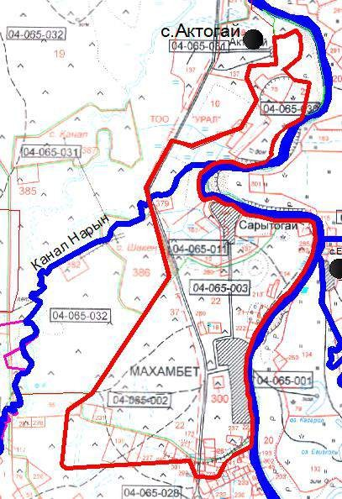

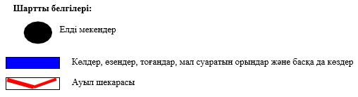

Махамбет ауылдық округіндегі
2023-2024 жылдарға арналған
Жайылымдарды басқару және
оларды пайдалану жөніндегі
жоспарға 5-қосымша
Жайылымы жоқ жеке және (немесе) заңды тұлғалардың ауыл шаруашылығы жануарларының мал басын орналастыру үшін жайылымдарды қайта бөлу және оны берілетін жайылымдарға ауыстыру схемасы

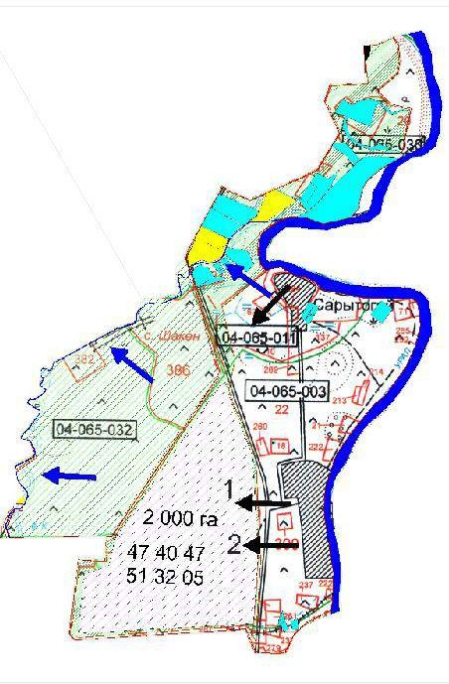

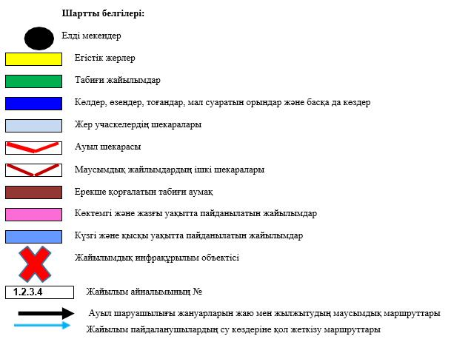

Махамбет ауылдық округіндегі
2023-2024 жылдарға арналған
Жайылымдарды басқару және
оларды пайдалану жөніндегі
жоспарға 6-қосымша
Махамбет ауылдық округі маңында орналасқан жайылымдармен қамтамасыз етілмеген жеке және (немесе) заңды тұлғалардың ауыл шаруашылығы жануарларының мал басын шалғайдағы жайылымдарға орналастыру схемасы

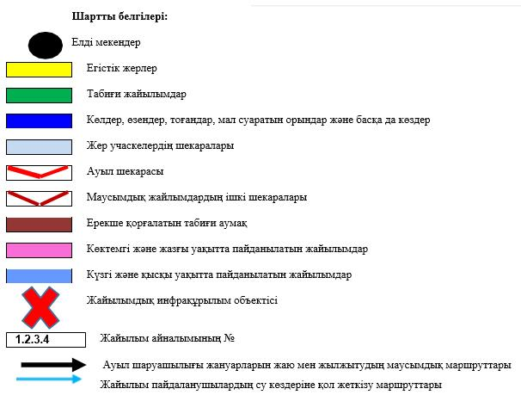

Махамбет ауылдық округіндегі
2023-2024 жылдарға арналған
Жайылымдарды басқару және
оларды пайдалану жөніндегі
жоспарға 7-қосымша
Ауыл шаруашылығы жануарларын жаюдың және айдаудың маусымдық маршруттарын белгілейтін жайылымдарды пайдалану жөніндегі күнтізбелік графигі
№ | Ауылдық округтің атауы | Өрістердің нөмірлері
1 | Ауылдық округтің атауы | 1 | 2 | 3 | 4
2 | Махамбет ауылдық округі | 25 сәуір мен 24 маусым аралығында бір реттік мал | 25 маусым мен 24 тамыз аралығында бір реттік мал | 25 тамыздан 24 қазанға дейін бір реттік мал | демалыстан өріс
Аудандық мәслихаттың
2023 жылғы 30 мамырдағы
№ 27 шешіміне 9-қосымша
Сарайшық ауылдық округі бойынша 2023-2024 жылдарға арналған Жайылымдарды басқару және пайдалану жөніндегі жоспар
Осы жайылымдарды басқару және пайдалану жөніндегі Сарайшық ауылдық округі бойынша 2023-2024 жылдарға арналған жоспар (бұдан әрі – Жоспар) Қазақстан Республикасының 2001 жылғы 23 қаңтардағы "Қазақстан Республикасындағы жергілікті мемлекеттік басқару және өзін-өзі басқару туралы", 2017 жылғы 20 ақпандағы "Жайылымдар туралы" Заңына, Қазақстан Республикасы Премьер-Министрінің орынбасары – Қазақстан Республикасы Ауыл шаруашылығы министрінің 2017 жылғы 24 сәуірдегі № 173 "Жайылымдарды ұтымды пайдалану қағидаларын бекіту туралы" бұйрығына (Қазақстан Республикасының нормативтік құқықтық актілері мемлекеттік тізімінде 111938 нөмірмен тіркелген), Қазақстан Республикасы Ауыл шаруашылығы министрінің 2015 жылғы 14 сәуірдегі "Жайылымдардың жалпы алаңына түсетін жүктеменің шекті рұқсат етілетін нормасын бекіту туралы" 3-3/332 бұйрығына (Қазақстан Республикасының нормативтік құқықтық актілері мемлекеттік тізімінде 89660 нөмірмен тіркелген) сәйкес жасақталған.
Жоспар жайылымдарды ұтымды пайдалану, жемшөпке қажеттілікті тұрақты қамтамасыз ету және жайылымдардың тозу процестерін болғызбау мақсатында қабылданады.
Жоспар:
1) құқық белгілейтін құжаттар негізінде жер санаттары, жер учаскелерінің меншік иелері және жер пайдаланушылар бөлінісінде әкімшілік-аумақтық бірлік аумағында жайылымдардың орналасу схемасын (картасын) (1 қосымша);
2) жайылым айналымдарының қолайлы схемаларын (2 қосымша);
3) жайылымдардың, оның ішінде маусымдық жайылымдардың сыртқы және ішкі шекаралары мен алаңдары, жайылымдық инфрақұрылым объектілері белгіленген картаны (3 қосымша);
4) жайылым пайдаланушылардың су тұтыну нормасына сәйкес жасалған су көздерiне (көлдерге, өзендерге, тоғандарға, апандарға, суару немесе суландыру каналдарына, құбырлы немесе шахталы құдықтарға) қол жеткізу схемасын (4 қосымша);
5) жайылымы жоқ жеке және (немесе) заңды тұлғалардың ауыл шаруашылығы жануарларының мал басын орналастыру үшін жайылымдарды қайта бөлу және оны берілетін жайылымдарға ауыстыру схемасын (5 қосымша);
6) аудандық маңызы бар қала, кент, ауыл, ауылдық округ маңында орналасқан жайылымдармен қамтамасыз етілмеген жеке және (немесе) заңды тұлғалардың ауыл шаруашылығы жануарларының мал басын шалғайдағы жайылымдарға орналастыру схемасын (6 қосымша);
7) ауыл шаруашылығы жануарларын жаюдың және айдаудың маусымдық маршруттарын белгілейтін жайылымдарды пайдалану жөніндегі күнтізбелік графикті қамтиды (7 қосымша).
Жоспар жайылымдарды геоботаникалық зерттеп-қараудың жай-күйі туралы мәліметтер, ветеринариялық-санитариялық объектілер туралы мәліметтер, иелерін – жайылым пайдаланушыларды, жеке және (немесе) заңды тұлғаларды көрсете отырып, ауыл шаруашылығы жануарлары мал басының саны туралы деректер, ауыл шаруашылығы жануарларының түрлері мен жыныстық жас топтары бойынша қалыптастырылған үйірлердің, отарлардың, табындардың саны туралы деректер, шалғайдағы жайылымдарда жаю үшін ауыл шаруашылығы жануарларының мал басын қалыптастыру туралы мәліметтер, екпе және аридтік жайылымдарда ауыл шаруашылығы жануарларын жаю ерекшеліктері, малды айдап өтуге арналған сервитуттар туралы мәліметтер, мемлекеттік органдар, жеке және (немесе) заңды тұлғалар берген өзге де деректер ескеріле отырып, жергілікті өзін-өзі басқару органдарының, ауыл, ауылдық округ әкімдері және жайылым пайдаланушылардың қатысуымен қабылданды.
Сарайшық ауылдық округі аумағының жалпы ауданы 64949 га, оның ішінде елді мекен жерлері –531га, босалқы жерлер –38 446 га.
Әкімшілік-аумақтық бөлінісі бойынша Сарайшық ауылдық округінде
2ауылдық елді мекен бар.
Ауданның климаты күрт континентальды, өте құрғақшыл, жазы ыстық және қысы орташа суық.
Жаз ұзақ, ыстық, күнгей. Ол орта есеппен 6 айға созылады: сәуір айының ортасынан қазан айының ортасына дейін. Ең ыстық ай шілде, орташа айлық ауа температурасы 25,2о. Шілдеде және тамызда белгіленген температуралардың абсолюттік максимумы - + 45о.
Қыс өте ұзақ емес – 3-4 айға жуық, өте тұрақты аязды ауа райымен, шуақ күндері көп, жиі қатты жел болады. Ең салқын ай қаңтар болып табылады.
Климаттың күрт континентальды белгілерін қалыптастыруға осы аумаққа тән циркуляциялық процестер үлкен үлес қосады. Қыста мұнда Сібір антициклонының батыс сілемінің шеткері орналасқан. Бұл шығыс және оңтүстік-шығыс бағыттағы желдердің басым болуымен түсіндіріледі. Жылдың жылы мезгілінде - Ирандық термиялық депрессияның солтүстік-батыс перифериясы, сондықтан солтүстік-батыс және батыс бағыттарындағы жел басым болып отыр.
Аудан аумағы Каспий маңы ойпатының орталық бөлігі шегінде шөл-дала климаттық аймағында орналасқан. Ауыл аумағының қазіргі геоморфологиялық бейнесі геологиялық даму тарихымен тығыз байланысты және Каспий теңізінің тез ауытқуы кезінде неогендік кезеңде қалыптасқан аллювиальды-теңіз эрозионды- аккумулятивті террасаның үстіңгі қабатымен және осы жерден кейінгі Жайық өзенінің ежелгі атырауының пайда болуымен анықталады.
Өсімдік жамылғысы үшін ксерофильді жартылай шөптер үстемдігі тән, олар біркелкі, кесілген өсімдік жамылғысын құрайды.
Жайық өзенінің алқабында шалғынды-батпақты топырақтарда – аққулар таралған. Жазықтың батысы, шалғынды-батпақты топырақтардағы өзен алаптары бойынша өсімдіктер құрақ, шаңды-жусанды ажрек, түйнекөлең типтерінен тұрады.
Табиғи өсімдіктер шөлді, шалғынды, батпақты және орман өсімдіктерімен сипатталады.
Топырақ түзілу жағдайларының алуан түрлілігі салдарынан аудан аумағындағы топырақ жамылғысы алуан түрлілігімен ерекшеленеді. Шөлді аймақ қоңыр топырағы бар cолтүстік шөлді аймақтарға және сұр-қоңыр топырағы бар оңтүстік шөлді аймаққа бөлінеді. Топырақ жайылым ретінде пайдаланылады, суаруда ошақты егіншілік дамыған.
Ауданда аймақтық топырақтардан басқа ұрықсыз сорлар мен сортаңдар, құмдар мен гидроморфтық топырақтардың (шалғынды-қызғылт, шалғынды- қоңыр, шалғынды және лиманды-аплювиальды-шалғынды және шалғынды- батпақты) айтарлықтай алаңдары бар.
Аймақтың топырақтары аз өнімді жайылымдар ретінде пайдаланылады. Гидроморфты топырақ құнды жайылымдар мен шабындық жерлер болып табылады, көкөніс-бақша дақылдары мен тары өсірілетін суармалы егіншілік үшін пайдаланылады.
2022 жылдың 1 шілдесіне Сарайшық ауылдық округінде (жеке ауласында) 716
бас мүйізді ірі қара, 2 590 бас ұсақ мал, 90 бас жылқы, 6 түйе бар.
Мал басына түсетін жүктеме нормасын МІҚ - 18 га/бас., ұсақ мал- 3,6 га/бас, жылқы – 21,6 га/бас, түйе-25,2 га/бас деп алсақ, жергілікті халықтың жеке ауласындағы ауыл шаруашылығы жануарларын жаю үшін 24 341,2 га га жайылым қажет.
Есебі:
МІҚ үшін – 726 бас *18га./бас=13 068 га.
Ұсақ мал үшін – 2 590 бас *3,6га./бас= 9 324 га. Жылқы үшін – 90 бас *21,6га./бас=1 944 га.
Түйе үшін – 6 бас *25,2 га./бас=151,2 га.
13 068 га.+ 9 324 га.+ 1 944 га.+ 151,2 га.=24 487,2 га.
24 487,2 - 146 =24 341,2 га.
Сарайшық елді мекенінің аумағы шегіндегі жайылымдар алаңы – 146 га болса, қосымша 24 341,2 га жайылым қажет.
2022 жылдың 1 шілдесіне Сарайшық ауылдық округінің ЖШС, шаруа және фермерлік қожалықтарындағы мал басы: мүйізді ірі қара мал 716 бас, ұсақ мал 1 143 бас, жылқы 336 бас, түйе 238 бас құрайды.
ЖШС-нің, шаруа және фермер қожалықтарының ауыл шаруашылығы жануарларын жаю үшін қолда бар жайылымдық алқаптары 16 131 га болса, қосымша 14 127 га жайылым қажет.
Есебі:
МІҚ үшін –716 бас *18га./бас=12 888 га.
Ұсақ мал үшін – 1 143 бас *3,6га./бас= 4 114,8 га. Жылқы үшін – 336 бас *21,6га./бас=7 257,6 га.
Түйе үшін – 238бас *25,2 га./бас =5 997,6 га.
12 888 га.+4 114,8 га.+7 257,6 га.+5 997,6га.=30 258 га.
30 258–16 131=14 127 га.
Махамбет ауданының жер балансының мәліметтеріне сәйкес, Сарайшықауылдық округі аумағындағы барлық ЖШС, шаруа және фермер қожалықтарының жер пайдалануындағы жайылым алаңы 16 131 га құрайды.
Сарайшық ауылдық округінің аумағында 1 (бір) мал қорымы бар. Сарайшық ауылдық округінің аумағында аридтік жайылымдар жоқ.
Сарайшық ауылдық округінде мал айдауға арналған сервитуттар орнатылмаған.
Жоғарыда баяндалғанның негізінде, "Жайылымдар туралы" Қазақстан Республикасы Заңының 15-бабы 3-тармағына сәйкес, ауыл шегінде жайылымдармен
қамтамасыз етілмеген жергілікті халықтың жеке ауласындағы және Сарайшықауылдық округінің шаруа және фермер қожалықтарының ауыл шаруашылығы жануарлары осы жоспарға 5-қосымшаға сәйкес шалғайдағы жайылымдарға ауыстырылады.
Сарайшық ауылдық округіндегі
2023-2024 жылдарға арналған
Жайылымдарды басқару және
оларды пайдалану жөніндегі
жоспарға 1-қосымша
Құқық белгілейтін құжаттар негізінде жер санаттары, жер учаскелерінің меншік иелері және жер пайдаланушылар бөлінісінде Сарайшық ауылдық округі аумағында жайылымдардың орналасу схемасы (картасы)

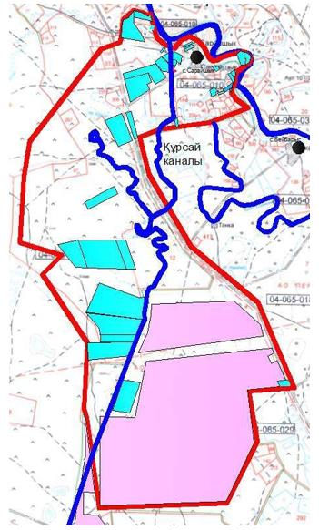

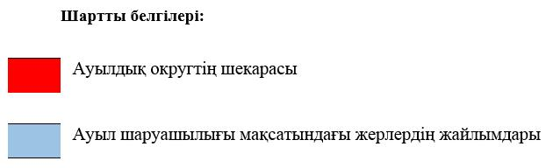

Сарайшық ауылдық округінің жеке және заңды тұлғаларының ауыл шаруашылығы жануарларының мал басын орналастыру үшін жайылымдарды қайта бөлу туралы мәліметтер
Кесте 1
№ Атауы Мал саны Жайылымдардың болуы, га Қажеттілік, га  Жетіспеушілік (-)/артығы(+), га  Жетіспеушілікті қанағаттандыру  1  Халықтың жеке ауласындағы ауыл шаруашылығы жануарларының мал басы  МІҚ–726 бас Ұсақ мал – 2 590 бас Жылқы – 90 бас Түйе– 6 бас  146  24 487,2  -24 341,2  Шалғайдағы жайылымдарға ауыстыру  2  Шаруа және фермер қожалықтарының ауыл шаруашылығы жануарларының мал басы  МІҚ – 716 бас Ұсақ мал – 1 143 бас Жылқы – 336 бас Түйе – 238 бас  16 131  30 258  -14 127  Шалғайдағы жайылымдарға ауыстыру | Атауы | Мал саны | Жайылымдардың болуы, га | Қажеттілік, га | Жетіспеушілік (-)/артығы(+), га | Жетіспеушілікті қанағаттандыру
1 | Халықтың жеке ауласындағы ауыл шаруашылығы жануарларының мал басы | МІҚ–726 бас Ұсақ мал – 2 590 бас Жылқы – 90 бас Түйе– 6 бас | 146 | 24 487,2 | -24 341,2 | Шалғайдағы жайылымдарға ауыстыру
2 | Шаруа және фермер қожалықтарының ауыл шаруашылығы жануарларының мал басы | МІҚ – 716 бас Ұсақ мал – 1 143 бас Жылқы – 336 бас Түйе – 238 бас | 16 131 | 30 258 | -14 127 | Шалғайдағы жайылымдарға ауыстыру
Сарайшық ауылдық округіндегі
2023-2024 жылдарға арналған
Жайылымдарды басқару және
оларды пайдалану жөніндегі
жоспарға 2-қосымша
Жайылым айналымдарының қолайлы схемалары
Сарайшық ауылдық округі үшін қолайлы жайылым айналымдарының схемасы

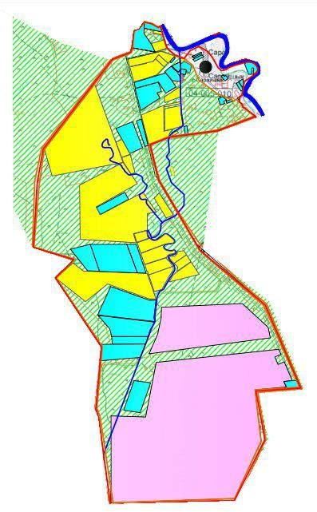

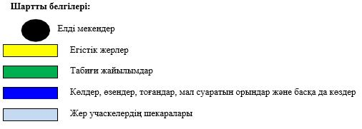

Сарайшық ауылдық округіндегі
2023-2024 жылдарға арналған
Жайылымдарды басқару және
оларды пайдалану жөніндегі
жоспарға 3-қосымша
Жайылымдардың, оның ішінде маусымдық жайылымдардың сыртқы және ішкі шекаралары мен алаңдары, жайылымдық инфрақұрылым объектілері белгіленген карта

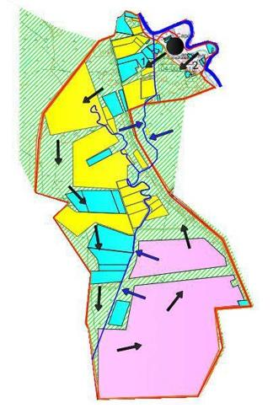

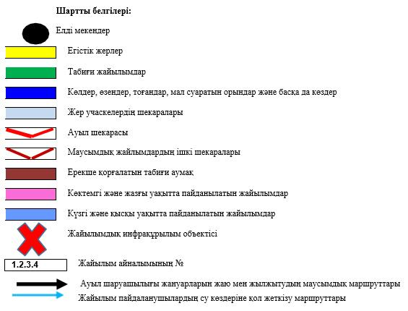

Сарайшық ауылдық округіндегі
2023-2024 жылдарға арналған
Жайылымдарды басқару және
оларды пайдалану жөніндегі
жоспарға 4-қосымша
Жайылым пайдаланушылардың су тұтыну нормасына сәйкес жасалған су көздеріне (көлдерге, өзендерге, тоғандарға, апандарға, суару немесе суландыру каналдарына, құбырлы немесе шахталы құдықтарға) қол жеткізу схемасы
Сарайшық ауылдық округінің аумағы арқылы ұзындығы 27 шақырым болатын "Құрсай" суландыру каналы ағып өтеді.
Сарайшық ауылдық округі

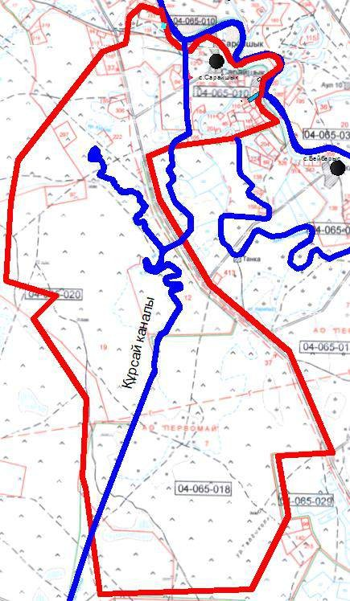



Сарайшық ауылдық округіндегі
2023-2024 жылдарға арналған
Жайылымдарды басқару және
оларды пайдалану жөніндегі
жоспарға 5-қосымша
Жайылымы жоқ жеке және (немесе) заңды тұлғалардың ауыл шаруашылығы жануарларының мал басын орналастыру үшін жайылымдарды қайта бөлу және оны берілетін жайылымдарға ауыстыру схемасы

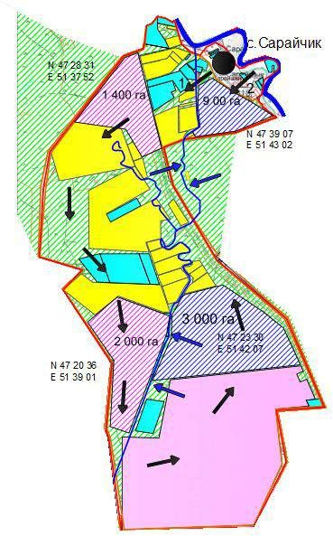

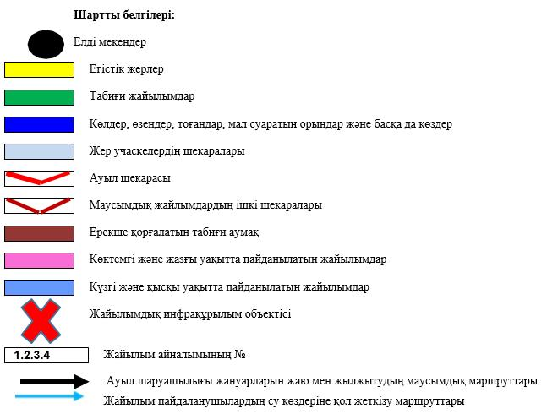

Сарайшық ауылдық округіндегі
2023-2024 жылдарға арналған
Жайылымдарды басқару және
оларды пайдалану жөніндегі
жоспарға 6-қосымша
Сарайшық ауылдық округі маңында орналасқан жайылымдармен қамтамасыз етілмеген жеке және (немесе) заңды тұлғалардың ауыл шаруашылығы жануарларының мал басын шалғайдағы жайылымдарға орналастыру схемасы

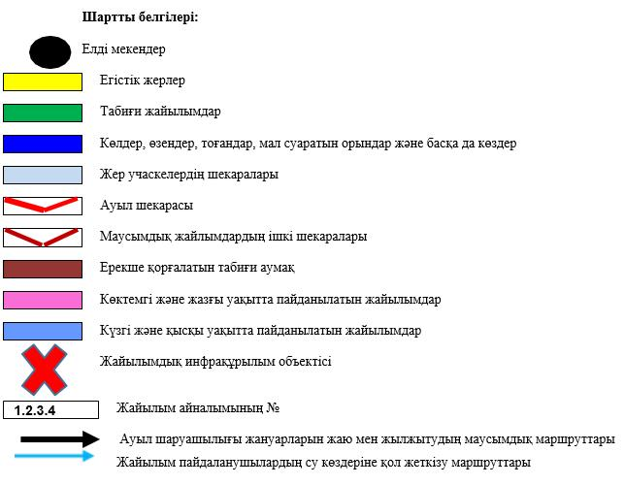

Сарайшық ауылдық округіндегі
2023-2024 жылдарға арналған
Жайылымдарды басқару және
оларды пайдалану жөніндегі
жоспарға 7-қосымша
Ауыл шаруашылығы жануарларын жаюдың және айдаудың маусымдық маршруттарын белгілейтін жайылымдарды пайдалану жөніндегі күнтізбелік графигі
№ | Ауылдық округтің атауы | Өрістердің нөмірлері
1 | Ауылдық округтің атауы | 1 | 2 | 3 | 4
2 | Сарайшық ауылдық округі | 25 сәуір мен 24 маусым аралығында бір реттік мал | 25 маусым мен 24 тамыз аралығында бір реттік мал | 25 тамыздан 24 қазанға дейін бір реттік мал | демалыстан өріс

© 2012. Қазақстан Республикасы Әділет министрлігінің «Қазақстан Республикасының Заңнама және құқықтық ақпарат институты» ШЖҚ РМК

